SHARELOOP · SWP391 · NHÓM 1
LUỒNG HOẠT ĐỘNG & ERD
Hệ thống ShareLoop v10 — đi kèm SRS v10
17 luồng · 2 sơ đồ trạng thái · 17 bảng dữ liệu
PostgreSQL 16 · cấu trúc mapping theo hình minh hoạ của giảng viên
Ngày: 29/09/2026 — ERD 17 bảng đã chốt (C33), bổ sung cột chuẩn cho bảng chính (C34)

MỤC LỤC

Nếu mở bằng Microsoft Word mà mục lục chưa hiện số trang: bấm Ctrl+A rồi F9, chọn "Update entire table".

1. Giới thiệu
Tài liệu này trình bày luồng hoạt động của toàn bộ hệ thống ShareLoop v10 theo góc nhìn kỹ thuật và thiết kế dữ liệu (ERD) đi kèm. Mỗi luồng có sơ đồ, các bước xử lý ở backend, các bảng được đọc hoặc ghi, và danh sách API gợi ý. Tài liệu đi cùng SRS v10: SRS trả lời "hệ thống làm gì", tài liệu này trả lời "hệ thống chạy như thế nào và dữ liệu nằm ở đâu".

1.1. Mục tiêu thiết kế
- Tối đa 20 bảng — thiết kế thực tế 17 bảng.
- Giữ cấu trúc mapping của giảng viên: Pictures + ItemPictureMappings, ItemAttributes + ItemAttributeMappings, WebsiteAttributes.
- Tối ưu code, giảm độ phức tạp: ít entity và repository; mỗi nhóm cột có đúng một service được ghi; không có bảng chỉ phục vụ một tính năng nhỏ; dùng ràng buộc của cơ sở dữ liệu thay cho code kiểm tra ở nhiều nơi.

ERD đã chốt (C33) — 28/09/2026
Nhóm đã review và chốt 17 bảng đúng như tài liệu này. Từ mốc này:
- V1__init.sql tạo đúng 17 bảng theo từ điển dữ liệu ở chương 7, kèm ràng buộc và index ở mục 7.7.
- Mọi thay đổi schema sau đó đi bằng một migration Flyway mới (quy tắc đặt tên trong tài liệu Lộ trình), PR phải được người sở hữu bảng (mục 2) duyệt.
- Thay đổi nào làm lệch tài liệu thì ghi thêm một dòng vào mục 7.8 kèm lý do.
- Các quyết định ngày 28/09 không đổi cấu trúc bảng, chỉ đổi giá trị cấu hình (mục 7.10): phí sửa từ lần thứ hai 5 Credit, AI trợ lý 2 Credit/lượt, gia hạn 5 Credit/30 ngày, đẩy bài 5 Credit/3 ngày.
- Bổ sung 29/09 (C34), theo yêu cầu giảng viên: các bảng chính có đủ 7 cột chuẩn created_at, updated_at, created_by, updated_by, is_active, is_deleted, status. Vẫn 17 bảng, không thêm quan hệ. Quy ước, lý do chọn bảng và cách code ở mục 7.11.

1.2. Chú thích sơ đồ
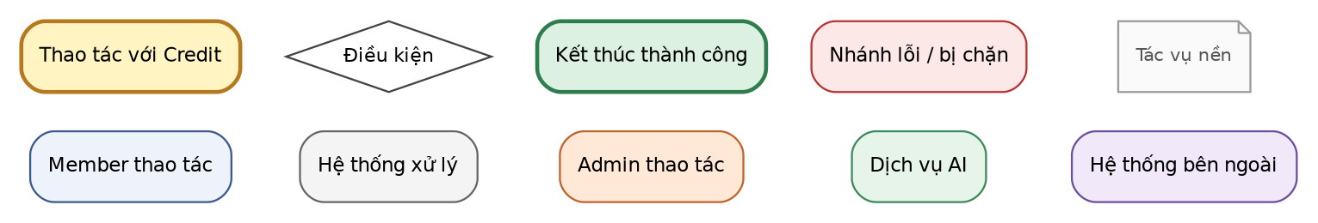
Hình 1 — Chú thích màu dùng cho mọi sơ đồ luồng

2. Kiến trúc và phân chia module
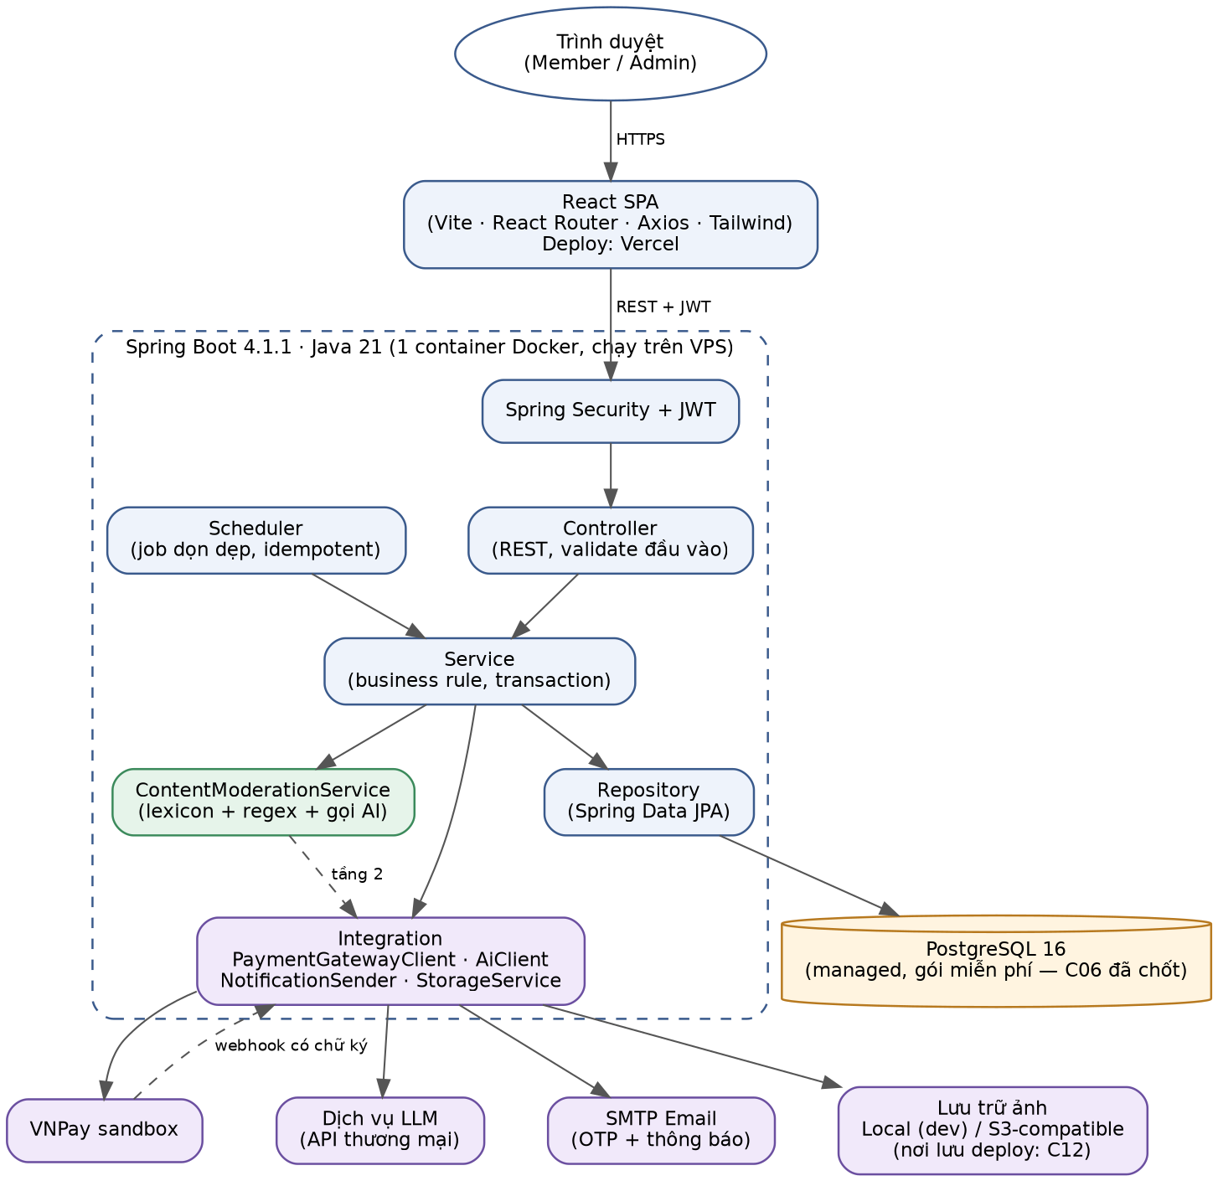
Hình 2 — Kiến trúc tổng thể
Module (package) | Service chính | Bảng sở hữu (được ghi) | Người phụ trách
auth, user | AuthService, OtpService, JwtService, UserService | users — nhóm tài khoản: mật khẩu, trạng thái, otp_*, hồ sơ, phone, pending_phone | BE1
wallet | CreditService, PaymentService | payment_orders, credit_ledger; users — nhóm tiền: credit_balance, held_credit, has_topped_up | BE1
listingfee | PostFeeService, RenewService, BoostService | items — nhóm phí: post_fee_paid, pending_fee*, fee_state, free_edit_used, approved_edit_count, expire_at, boosted_until | BE1
catalog, media | CategoryService, AreaService, MediaService | item_categories, item_attributes, areas, media_files | BE2
item | ItemService, ItemQueryService | items — nội dung và status; item_media_mappings, item_attribute_mappings | BE2
moderation, search | ContentModerationService, ItemScreeningService, SearchService, AiAssistantService | items — ai_risk, ai_result; users — free_ai_used, free_ai_date | BE2
request, chat, notification | RequestService, LogisticsService, HandoverService, ChatService, NotificationService | requests, request_media_mappings, messages, notifications | BE3
setting, review | ConfigService, LexiconService, ChecklistService, ReviewService | website_attributes; items — review_snapshot, reject_reason, approved_at, auth_status | BE4
report, reputation, admin, audit | ReportService, ReputationService, AdminUserService, FinanceReportService, ActivityLogService | reports, activity_logs; users — trust_stars, total_points, rank_level, points_*, clean_streak, grace_star_used | BE4
common, config, integration | Lớp nền, SecurityConfig, PaymentGatewayClient, AiClient, EmailSender, StorageService | — (không sở hữu bảng) | BE1; ai, storage: BE2

Quy tắc "một nhóm cột — một service ghi"
Bảng users và items gộp nhiều nhóm cột để giảm số bảng. Để không bị sửa chồng, mỗi nhóm cột chỉ một service được ghi. Ví dụ: chỉ CreditService đổi credit_balance, held_credit; chỉ ReputationService đổi trust_stars, total_points. Review từ chối mọi PR vi phạm quy tắc này. Trong mã, mỗi nhóm cột được ánh xạ bằng một entity "lát cắt" riêng thuộc module sở hữu (ví dụ WalletAccount chỉ map id và các cột tiền của users), nên không ai phải sửa chung một file entity. items.status chỉ đổi qua ItemService; module khác gọi hàm của ItemService. Ngoại lệ duy nhất: cột chuẩn updated_at, updated_by được mọi entity lát cắt cùng cập nhật (mục 7.11).

3. Luồng hoạt động tổng thể
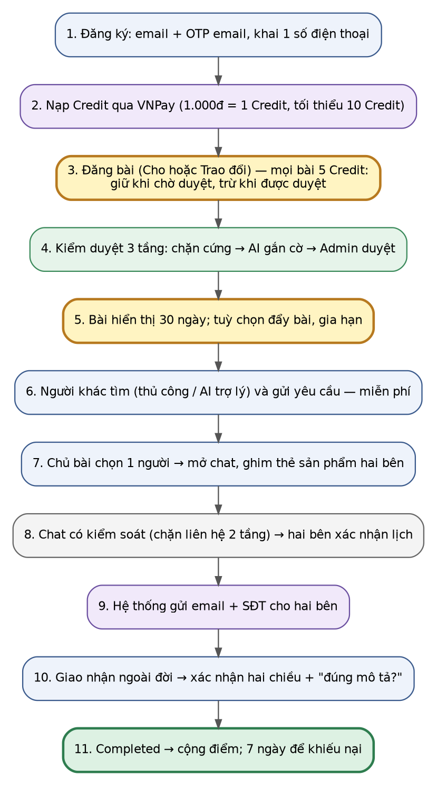
Hình 3 — Luồng hoạt động tổng thể

3.1. Một vòng đời điển hình
An và Bình đều là sinh viên. Ví dụ dưới đây đi qua gần hết hệ thống; mỗi bước ghi bảng bị tác động.
# | Diễn biến | Bảng bị tác động
1 | An đăng ký bằng email, nhập OTP; tài khoản ACTIVE. | users
2 | An nạp 20.000đ qua VNPay, nhận 20 Credit. | payment_orders, credit_ledger, users
3 | An đăng bài Cho "Nồi cơm điện"; lần đầu bị chặn vì mô tả có số điện thoại, sửa ngay trên form (không mất phí); gửi lại, bị giữ 5 Credit. | items, media_files, item_media_mappings, item_attribute_mappings, users
4 | AI gắn cờ LOW; Admin duyệt; 5 Credit bị trừ thật. | items, users, credit_ledger, activity_logs, notifications
5 | Bình tìm "noi com dien" (không dấu), thấy bài, gửi yêu cầu. | items (đọc), requests, notifications
6 | An chọn Bình; bài RESERVED; chat mở với thẻ sản phẩm. | requests, items, messages
7 | Bình viết "zalo mình 09…" → bị chặn ở tầng 1, được giải thích. | messages, requests
8 | Hai bên chọn giao trực tiếp, xác nhận lịch; hệ thống gửi email chứa liên lạc của nhau. | requests, messages, notifications
9 | Gặp nhau; An xác nhận đã giao; Bình xác nhận đã nhận và chọn "đúng mô tả". | requests
10 | Giao dịch COMPLETED; An +10 điểm, Bình +2 điểm; bài TRADED. | requests, users, items, activity_logs

4. Luồng chi tiết

4.1. F01 — Đăng ký và xác thực email
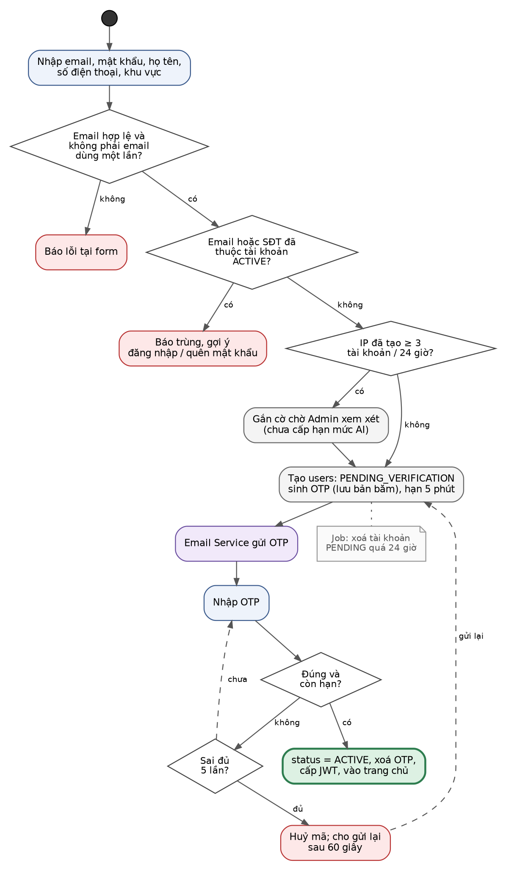
Hình 4 — F01 — Đăng ký và xác thực email
Xử lý ở backend
- POST /auth/register: kiểm tra định dạng email, tên miền dùng một lần (website_attributes nhóm DISPOSABLE_DOMAIN), định dạng số điện thoại.
- Kiểm tra trùng: email trong mọi tài khoản chưa xoá; số điện thoại chỉ trong tài khoản ACTIVE. Nếu có tài khoản PENDING cùng email thì ghi đè (người dùng đăng ký lại).
- Đếm tài khoản tạo từ cùng registration_ip trong 24 giờ; ≥ 3 thì ghi activity_logs SECURITY để Admin xem.
- Tạo users status PENDING_VERIFICATION, băm mật khẩu (BCrypt), sinh OTP 6 số, lưu otp_code_hash, otp_purpose = REGISTER, otp_expires_at = now + 5 phút, otp_failed_count = 0.
- Gửi email qua NotificationSender (sau khi commit transaction, để email không đi khi ghi DB lỗi).
- POST /auth/verify-otp: so bản băm; sai thì tăng otp_failed_count, đủ 5 thì xoá mã. Đúng thì status = ACTIVE, xoá các cột OTP, trả JWT.
Bảng liên quan: users (ghi), website_attributes (đọc), activity_logs (ghi).
API gợi ý: POST /api/v1/auth/register · POST /api/v1/auth/verify-otp · POST /api/v1/auth/resend-otp

4.2. F02 — Đăng nhập và quên mật khẩu
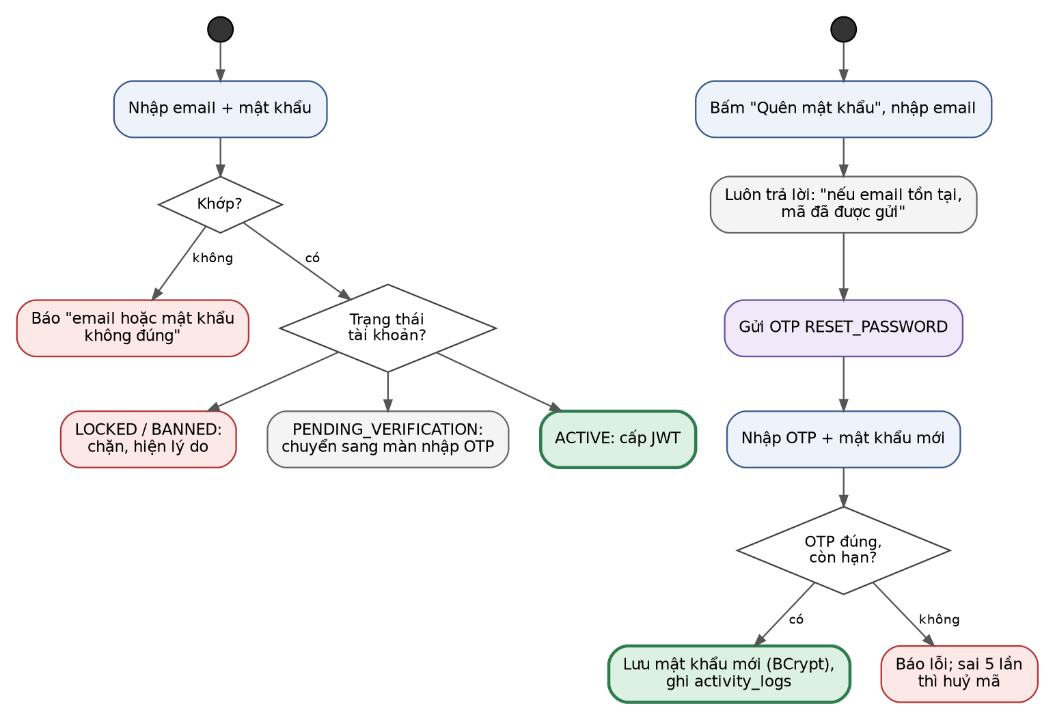
Hình 5 — F02 — Đăng nhập và quên mật khẩu
Xử lý ở backend
- POST /auth/login: tìm theo email, so BCrypt; trả cùng một thông báo lỗi cho "sai email" và "sai mật khẩu".
- Kiểm tra tài khoản: chỉ status = ACTIVE, is_active = true (không bị khoá) và chưa xoá mới được cấp JWT (chứa userId, isAdmin, hạn 120 phút).
- POST /auth/forgot-password: luôn trả 200; nếu email tồn tại thì sinh OTP RESET_PASSWORD và gửi email.
- POST /auth/reset-password: kiểm OTP, lưu mật khẩu mới, xoá OTP, ghi activity_logs SECURITY.
Bảng liên quan: users (đọc/ghi), activity_logs (ghi).
API gợi ý: POST /api/v1/auth/login · POST /api/v1/auth/forgot-password · POST /api/v1/auth/reset-password · PUT /api/v1/me/password

4.3. F03 — Đổi số điện thoại
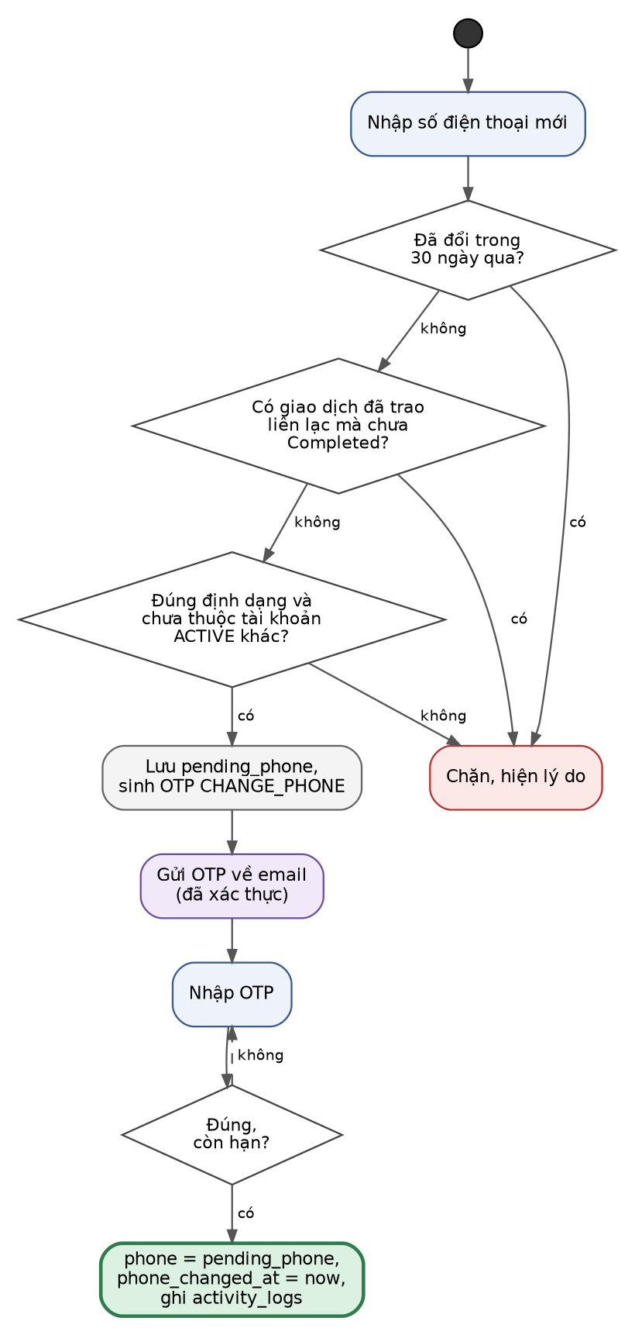
Hình 6 — F03 — Đổi số điện thoại
Xử lý ở backend
- Kiểm tra phone_changed_at (≥ 30 ngày) và không có requests của người này ở trạng thái LOGISTICS_CONFIRMED hoặc AWAITING_HANDOVER.
- Kiểm tra số mới chưa thuộc tài khoản ACTIVE khác; lưu pending_phone, sinh OTP CHANGE_PHONE, gửi về email.
- Xác nhận OTP: phone = pending_phone, phone_changed_at = now, xoá pending_phone, ghi log.
Bảng liên quan: users, requests (đọc), activity_logs.
API gợi ý: POST /api/v1/me/phone-change · POST /api/v1/me/phone-change/confirm

4.4. F04 — Nạp Credit
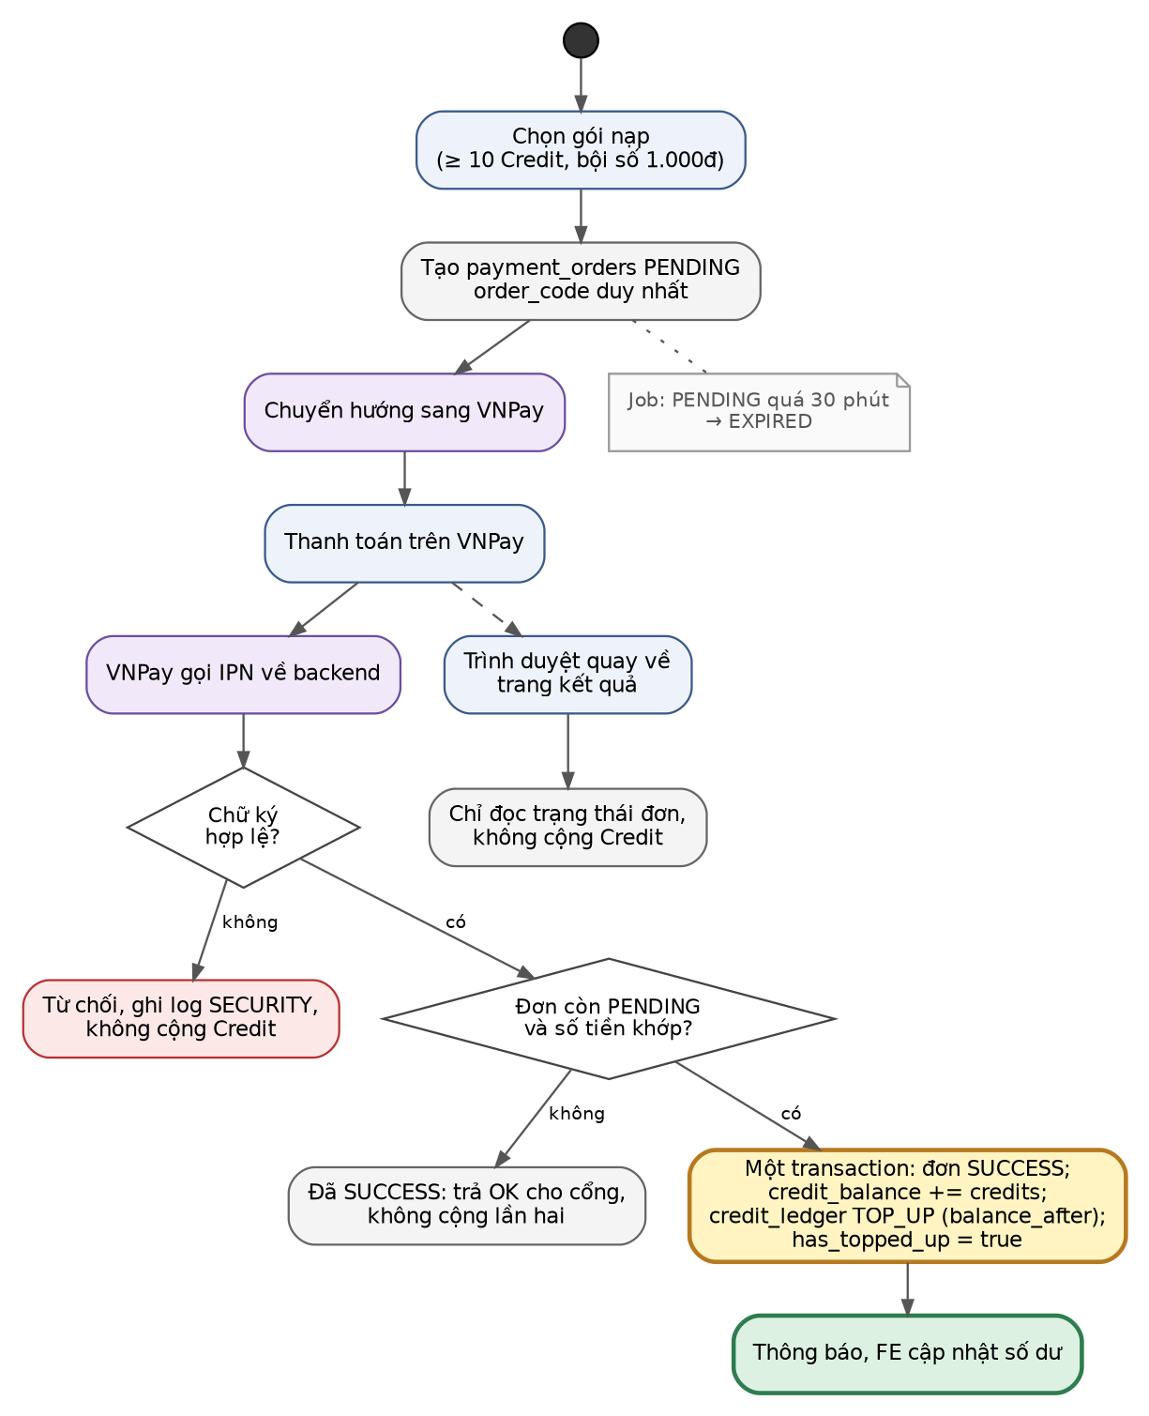
Hình 7 — F04 — Nạp Credit
Xử lý ở backend
- POST /wallet/topups: kiểm tra số tiền (≥ 10.000đ, bội số 1.000đ), tạo payment_orders PENDING với order_code duy nhất, credits, vnd_per_credit = 1000; trả URL thanh toán VNPay.
- GET /payments/vnpay/ipn (VNPay gọi): kiểm chữ ký; tìm đơn theo order_code; so số tiền.
- Một transaction: khoá dòng users (SELECT … FOR UPDATE), đơn → SUCCESS, lưu callback_data, cộng credit_balance, ghi credit_ledger TOP_UP với payment_order_id (unique) và balance_after, đặt has_topped_up = true.
- Trang trả về của trình duyệt chỉ đọc trạng thái đơn (GET /wallet/topups/{code}).
Bảng liên quan: payment_orders, users, credit_ledger, notifications.
API gợi ý: POST /api/v1/wallet/topups · GET /api/v1/payments/vnpay/ipn · GET /api/v1/wallet/topups/{orderCode} · GET /api/v1/wallet · GET /api/v1/wallet/ledger

4.5. F05 — Đăng bài, giữ phí và kiểm duyệt ba tầng
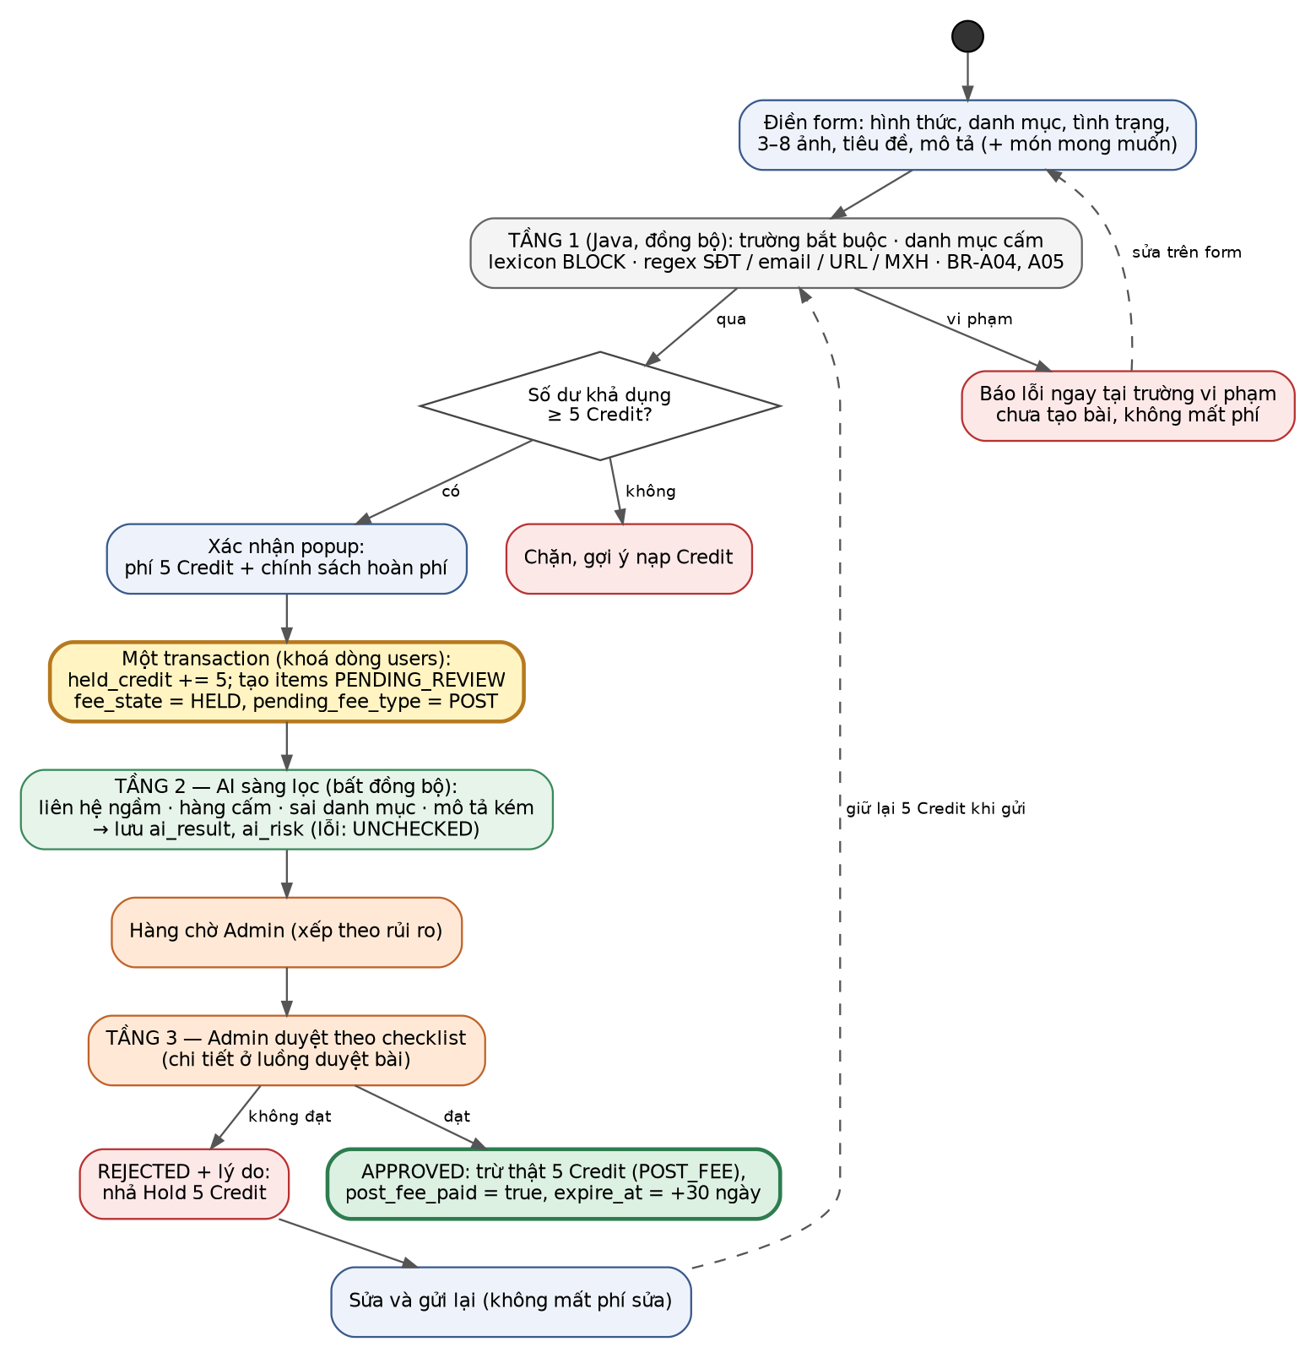
Hình 8 — F05 — Đăng bài, giữ phí và kiểm duyệt ba tầng
Xử lý ở backend
- Tải ảnh trước: POST /media trả mediaId (lưu media_files, file vào StorageService). Form đăng bài gửi danh sách mediaId.
- POST /items: ContentModerationService.checkTier1() trên tiêu đề, mô tả, món mong muốn; kiểm danh mục, số ảnh, tình trạng, thuộc tính bắt buộc. Lỗi thì trả 422 với code và field.
- Một transaction: khoá dòng users; kiểm tra credit_balance − held_credit ≥ 5; held_credit += 5; tạo items (PENDING_REVIEW, fee_state = HELD, pending_fee = 5, pending_fee_type = POST); tạo item_media_mappings, item_attribute_mappings; gọi MediaService.attach(mediaIds, userId): kiểm created_by là người gọi, đổi media_files.status UPLOADED → ATTACHED.
- Sau commit: phát sự kiện ItemSubmitted → xử lý @Async gọi AI tầng 2, lưu ai_result, ai_risk (lỗi: UNCHECKED).
- Admin duyệt ở F06.
Bảng liên quan: media_files, items, item_media_mappings, item_attribute_mappings, users, website_attributes, activity_logs.
API gợi ý: POST /api/v1/media · POST /api/v1/items · GET /api/v1/items/{id} · GET /api/v1/me/items · DELETE /api/v1/items/{id} (rút / gỡ bài: is_deleted = true, nhả phí đang giữ)

4.6. F06 — Admin duyệt bài
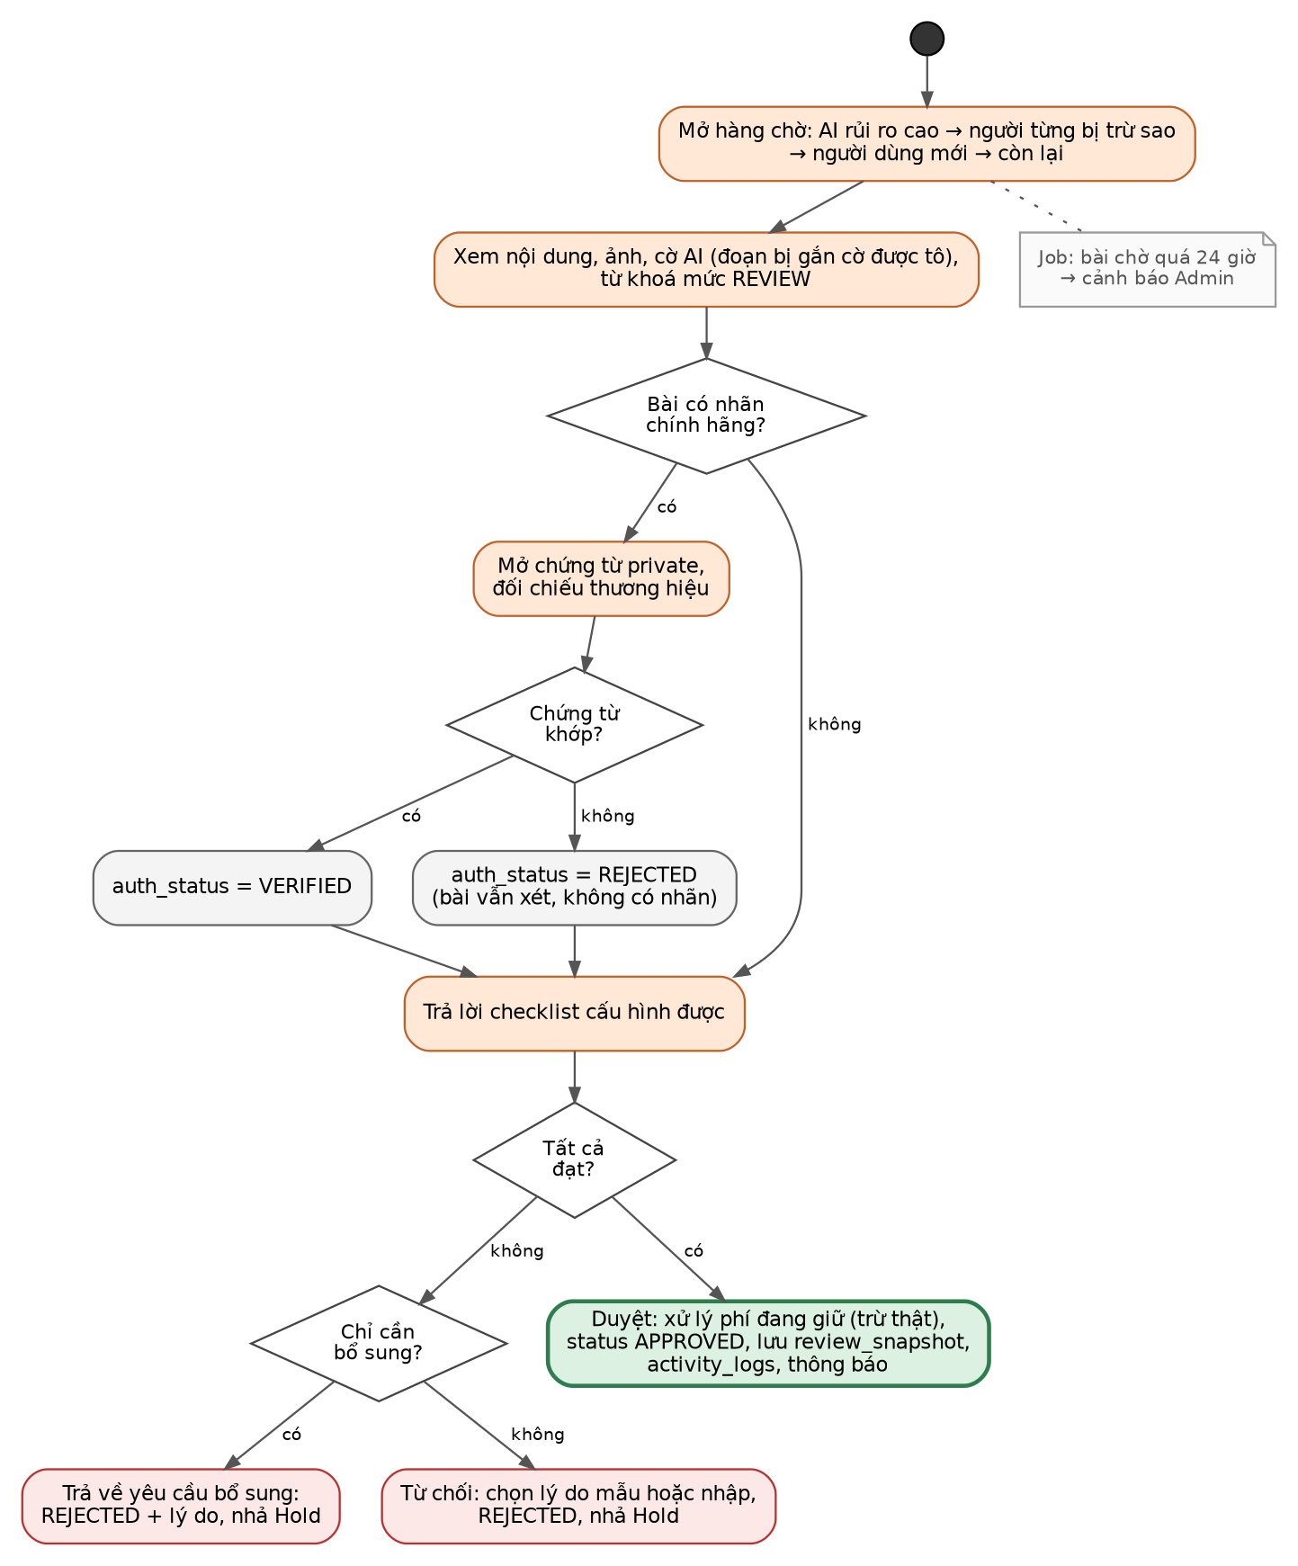
Hình 9 — F06 — Admin duyệt bài
Xử lý ở backend
- GET /admin/items/pending: sắp xếp theo ai_risk (HIGH trước), rồi người từng bị trừ sao (trust_stars < 5), người mới, rồi created_at.
- POST /admin/items/{id}/review với câu trả lời checklist, quyết định, lý do.
- Duyệt: một transaction khoá users của người đăng: held_credit −= pending_fee, credit_balance −= pending_fee, ghi credit_ledger (POST_FEE hoặc EDIT_FEE, item_id), fee_state = CHARGED; nếu là POST thì post_fee_paid = true và đặt expire_at (lần duyệt đầu); nếu là lượt sửa miễn phí thì free_edit_used = true; status = APPROVED, approved_at (nếu null).
- Từ chối: held_credit −= pending_fee, fee_state = RELEASED, status = REJECTED, reject_reason.
- Luôn lưu review_snapshot và ghi activity_logs REVIEW; tạo notifications.
Bảng liên quan: items, users, credit_ledger, item_media_mappings, media_files, activity_logs, notifications.
API gợi ý: GET /api/v1/admin/items/pending · GET /api/v1/admin/items/{id} · POST /api/v1/admin/items/{id}/review · POST /api/v1/admin/items/{id}/auth-verify

4.7. F07 — Sửa bài
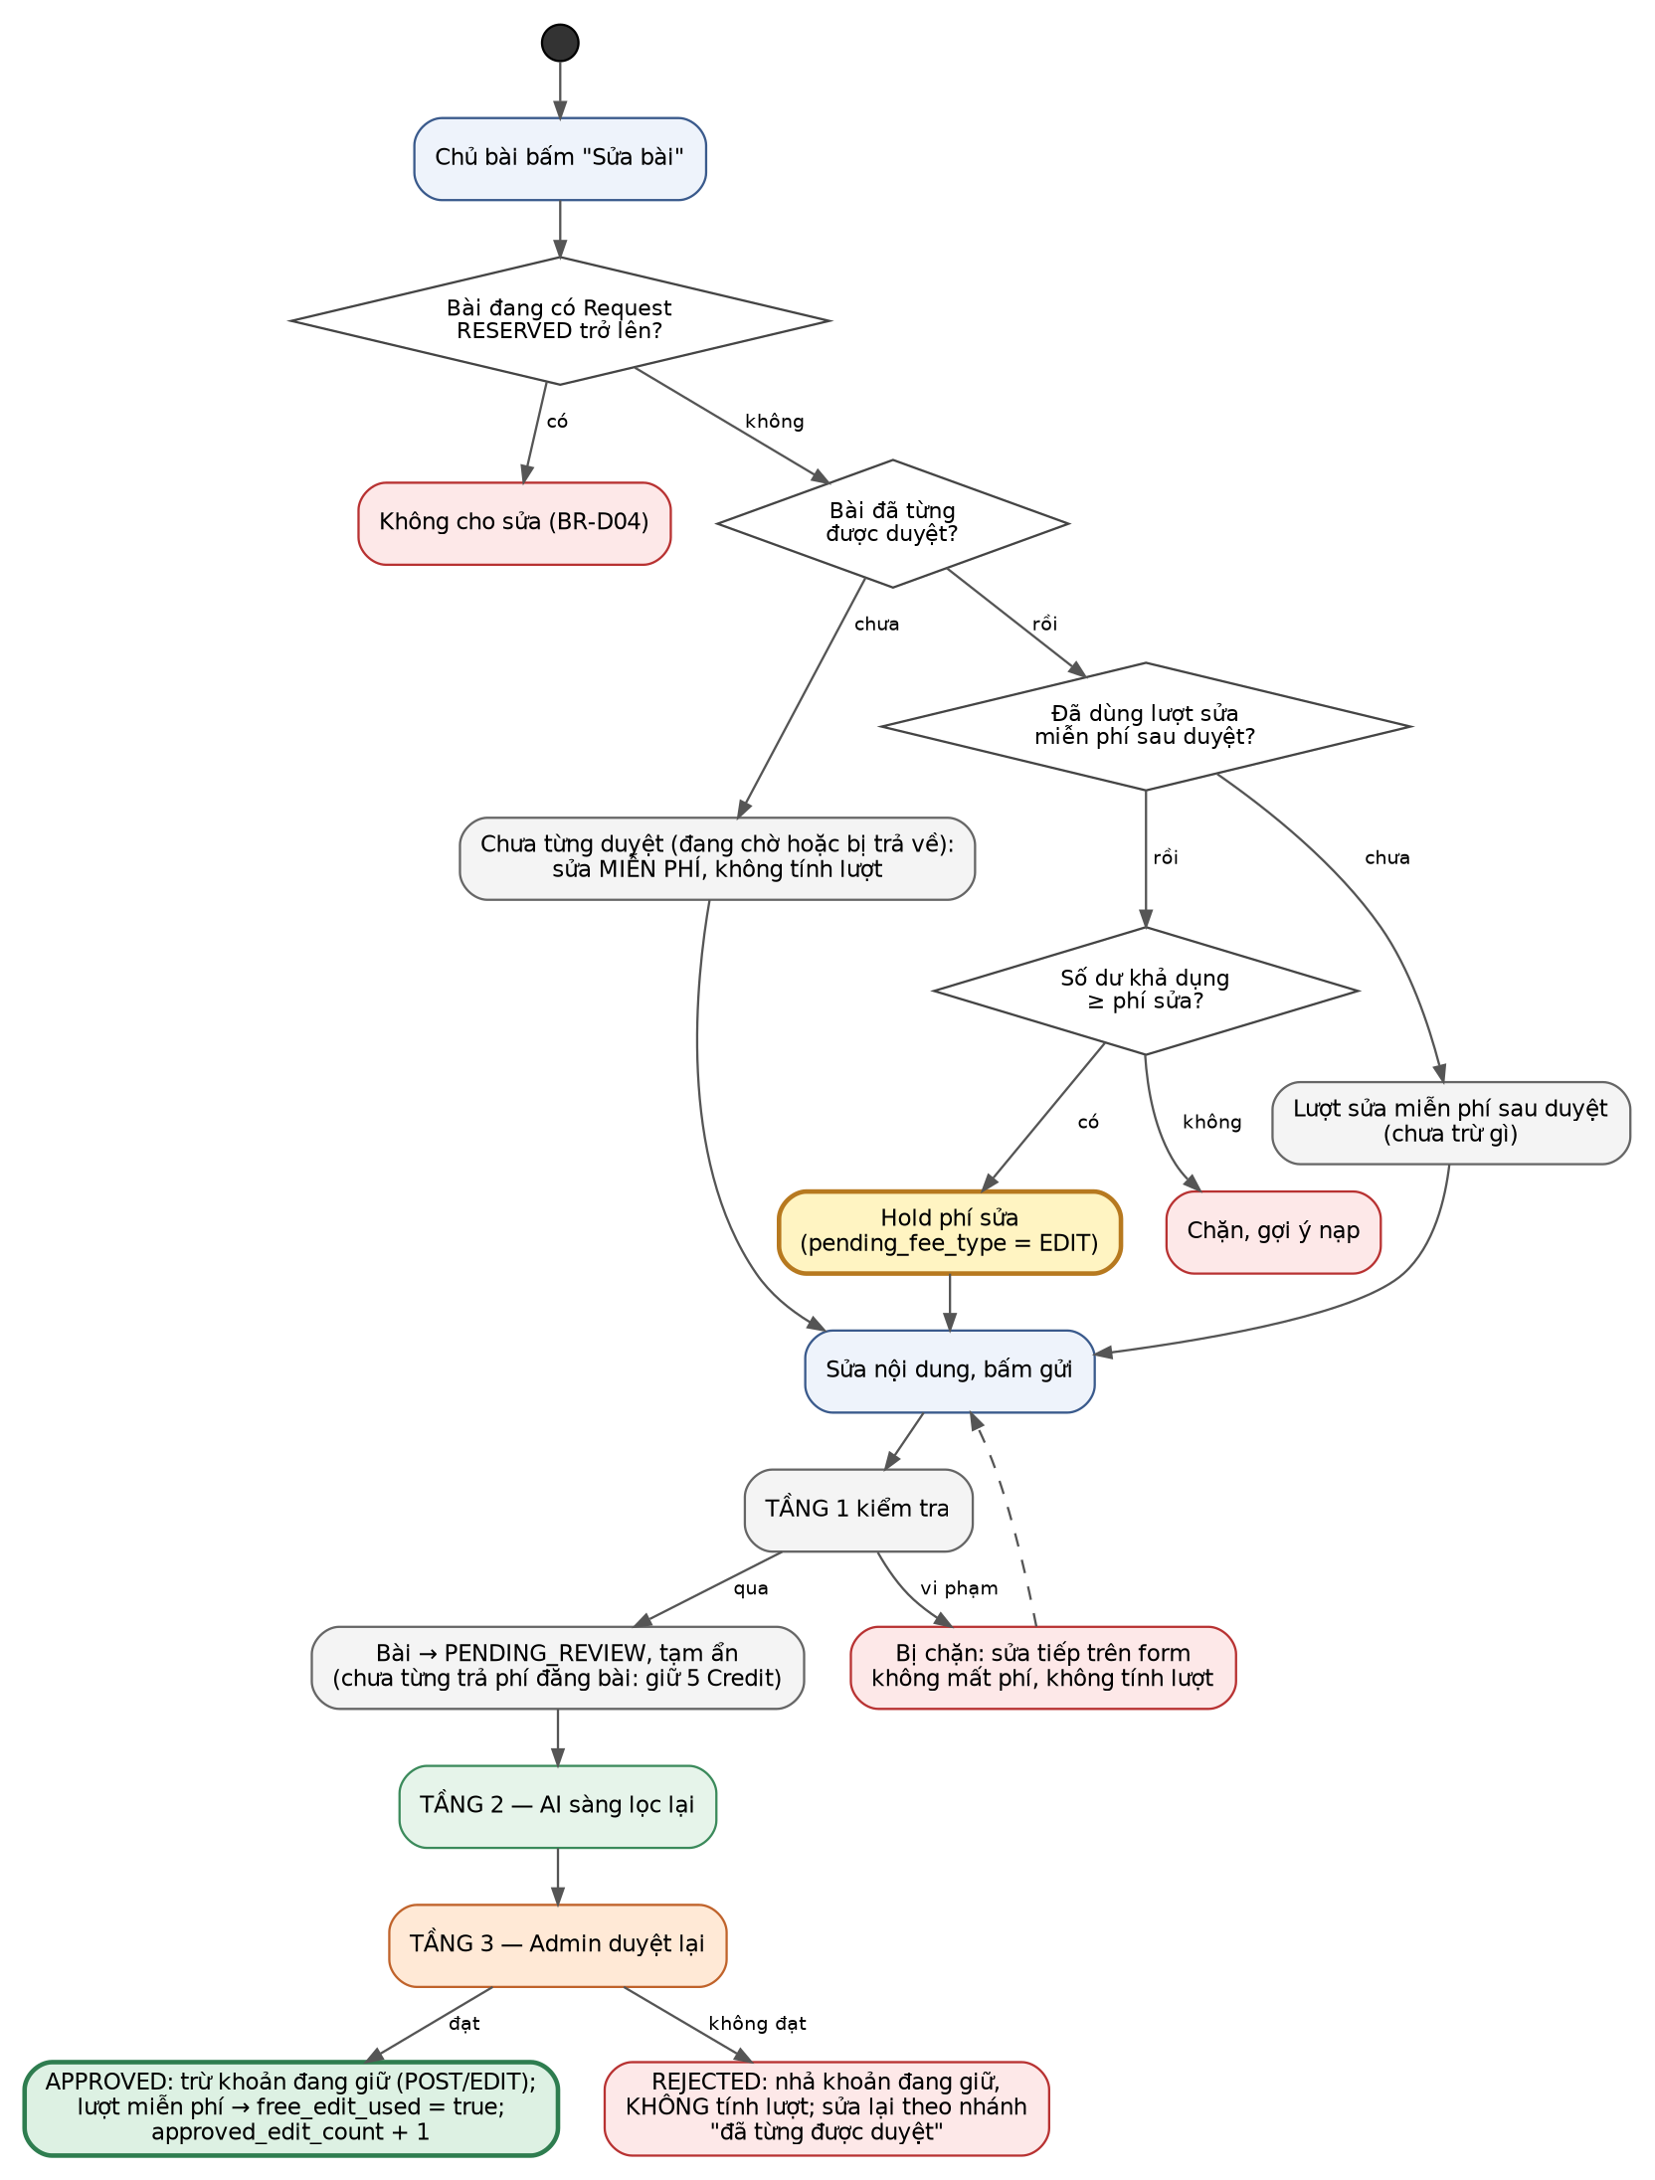
Hình 10 — F07 — Sửa bài
Xử lý ở backend
- PUT /items/{id}: chặn nếu có requests của bài ở RESERVED trở lên.
- Xác định loại lần sửa: approved_at null → miễn phí; approved_at có và free_edit_used = false → lượt miễn phí; còn lại → có phí (website_attributes key edit_fee = 5 Credit, C14b).
- Tầng 1 như F05. Bị chặn thì trả 422, không đổi gì trong DB.
- Lượt có phí: khoá users, kiểm số dư, held_credit += edit_fee, pending_fee_type = EDIT. Bài chưa từng trả phí đăng bài và chưa đang giữ: giữ 5 Credit loại POST.
- Ghi đè nội dung, status = PENDING_REVIEW (ẩn tạm tới khi duyệt xong — C10 đã chốt), ai_risk = UNCHECKED; phát ItemSubmitted để AI sàng lọc lại. Admin xử lý phí ở F06.
Bảng liên quan: items, item_media_mappings, item_attribute_mappings, users, requests (đọc).
API gợi ý: PUT /api/v1/items/{id} · GET /api/v1/items/{id}/edit-quote (trả loại lượt và phí dự kiến)

4.8. F08 — Gia hạn và đẩy bài
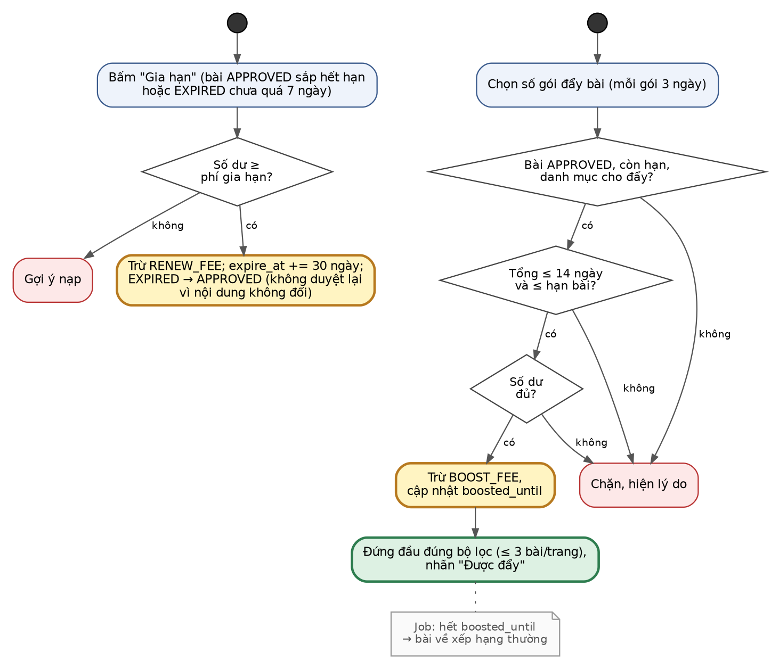
Hình 11 — F08 — Gia hạn và đẩy bài
Xử lý ở backend
- POST /items/{id}/renew: bài APPROVED hoặc EXPIRED ≤ 7 ngày; trừ renew_fee = 5 Credit ngay (ghi RENEW_FEE); expire_at = max(now, expire_at) + 30 ngày; EXPIRED → APPROVED.
- POST /items/{id}/boost với số gói: kiểm bài APPROVED, còn hạn, danh mục is_boostable; tính boosted_until mới ≤ min(now + 14 ngày, expire_at); trừ boost_fee = 5 Credit mỗi gói 3 ngày (BOOST_FEE).
- Truy vấn tìm kiếm sắp xếp boosted_until > now lên trước, giới hạn 3 bài mỗi trang.
Bảng liên quan: items, users, credit_ledger, item_categories (đọc).
API gợi ý: POST /api/v1/items/{id}/renew · POST /api/v1/items/{id}/boost

4.9. F09 — Tìm kiếm và AI trợ lý
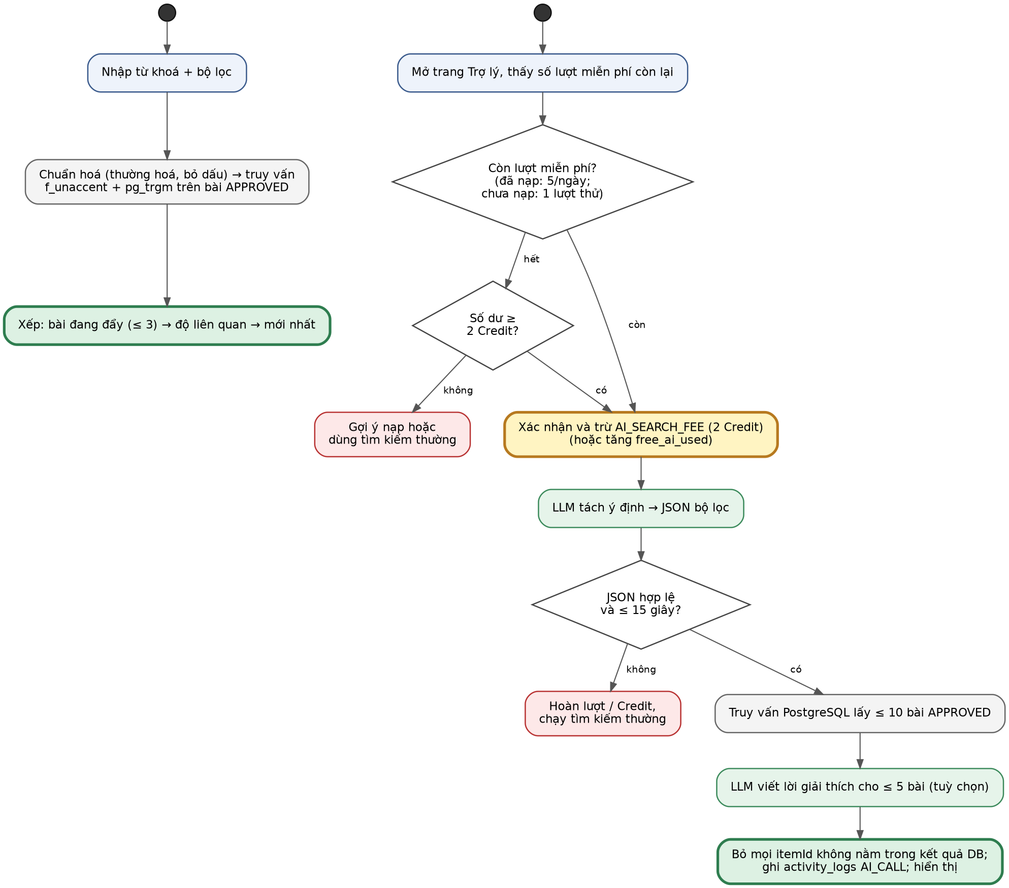
Hình 12 — F09 — Tìm kiếm và AI trợ lý
Xử lý ở backend
- GET /items?q=&categoryId=&areaId=&condition=&offerType=&page=: WHERE status = APPROVED AND is_active AND NOT is_deleted và f_unaccent(lower(title || description)) % f_unaccent(lower(:q)) hoặc ILIKE; index GIN trigram.
- POST /ai/search: khoá users; kiểm hạn mức (free_ai_used, free_ai_date, has_topped_up); dùng lượt miễn phí hoặc trừ AI_SEARCH_FEE (ai_search_fee = 2 Credit, C17).
- Gọi LLM lần 1 (tách bộ lọc); kiểm schema; chạy truy vấn như trên; gọi LLM lần 2 (tuỳ chọn) với ≤ 5 bài; lọc itemId lạ.
- Lỗi hoặc quá 15 giây: hoàn lượt (giảm free_ai_used) hoặc cộng lại Credit bằng dòng ADMIN_ADJUST loại hoàn phí AI — hoặc đơn giản hơn: chỉ trừ phí sau khi LLM thành công (khuyến nghị, xem 8.2).
- Ghi activity_logs AI_CALL.
Bảng liên quan: items, item_media_mappings, media_files, users, credit_ledger, activity_logs.
API gợi ý: GET /api/v1/items · POST /api/v1/ai/search · GET /api/v1/ai/quota

4.10. F10 — Gửi yêu cầu và chọn người
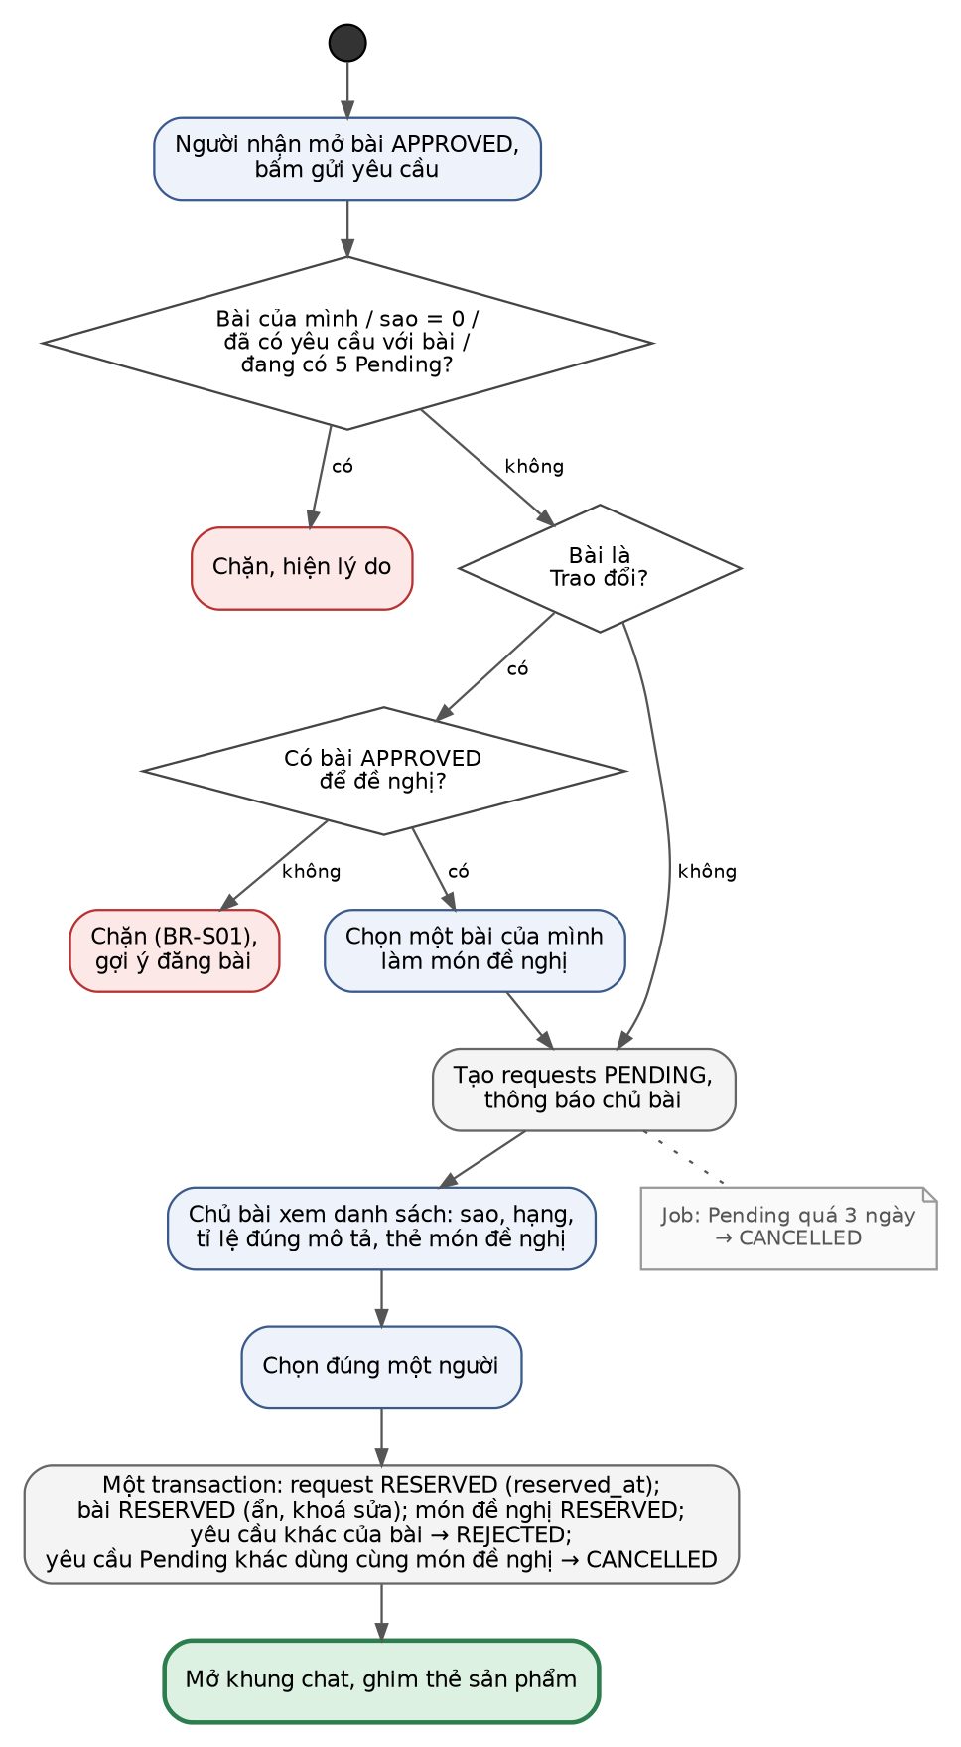
Hình 13 — F10 — Gửi yêu cầu và chọn người
Xử lý ở backend
- POST /items/{id}/requests (kèm offeredItemId nếu SWAP): kiểm BR-R01, BR-R02, BR-U02, BR-U05, BR-S01, BR-S03. Tạo requests PENDING; thông báo chủ bài.
- GET /items/{id}/requests: danh sách kèm sao, hạng, tỉ lệ đúng mô tả (tính từ requests.as_described của người đó).
- POST /requests/{id}/select: một transaction khoá dòng items (bài và món đề nghị): request → RESERVED; bài → RESERVED; món đề nghị → RESERVED; các request khác của bài → REJECTED; request PENDING khác dùng cùng món đề nghị → CANCELLED; tin SYSTEM đầu tiên trong messages.
Bảng liên quan: requests, items, users (đọc), messages, notifications.
API gợi ý: POST /api/v1/items/{id}/requests · GET /api/v1/items/{id}/requests · POST /api/v1/requests/{id}/select · POST /api/v1/requests/{id}/cancel · GET /api/v1/me/requests

4.11. F11 — Chat có kiểm duyệt
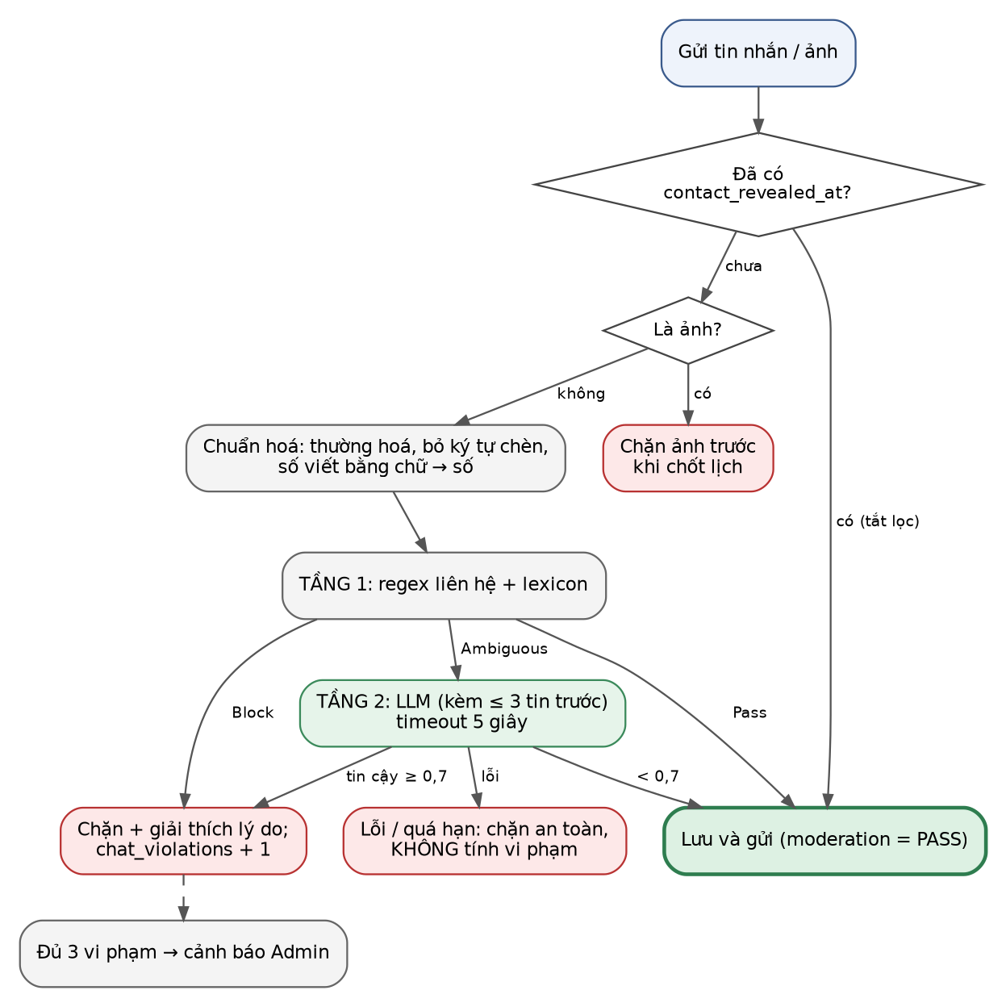
Hình 14 — F11 — Chat có kiểm duyệt
Xử lý ở backend
- POST /requests/{id}/messages: chỉ hai bên của request; request ở RESERVED đến AWAITING_HANDOVER.
- Chưa có contact_revealed_at: chặn ảnh; chạy tầng 1; Ambiguous thì gọi LLM (timeout 5 giây).
- Lưu tin với moderation, moderation_tier, blocked_reason, ai_confidence. Tin BLOCKED chỉ trả về cho người gửi. Tăng requests.chat_violations; đủ 3 thì tạo cảnh báo Admin (activity_logs + notifications cho Admin).
- FE lấy tin mới bằng GET /requests/{id}/messages?after={lastId} mỗi 3–5 giây (polling).
Bảng liên quan: messages, requests, media_files, website_attributes (lexicon), activity_logs.
API gợi ý: GET /api/v1/requests/{id}/messages · POST /api/v1/requests/{id}/messages

4.12. F12 — Thẻ bài đăng và đổi món đề nghị
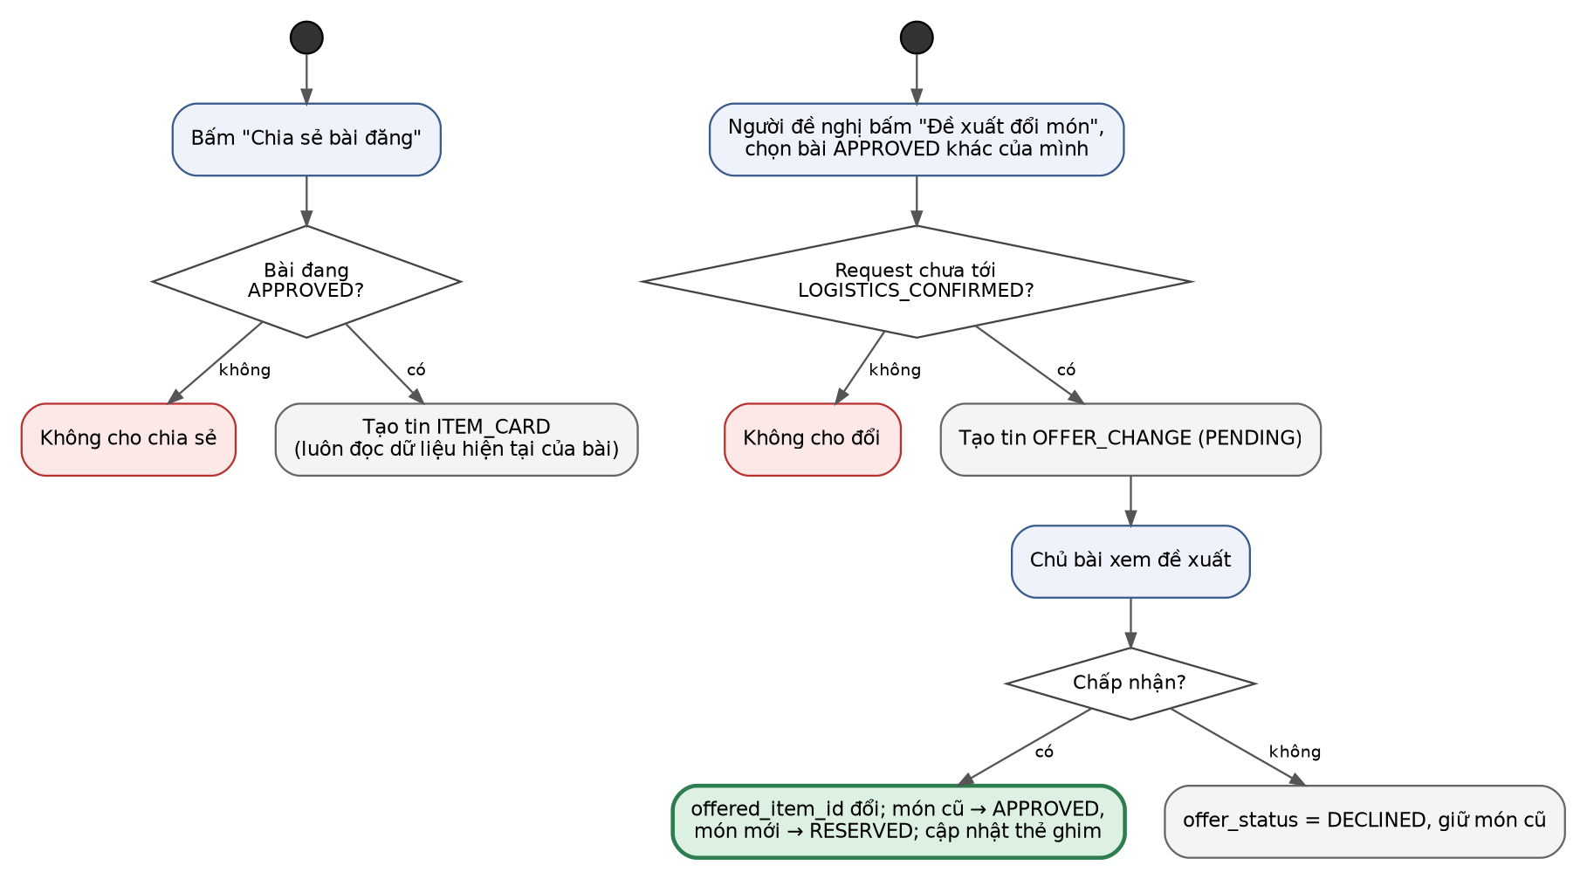
Hình 15 — F12 — Thẻ bài đăng và đổi món đề nghị
Xử lý ở backend
- Tin ITEM_CARD: lưu ref_item_id; khi đọc, backend ghép dữ liệu hiện tại của bài (tiêu đề, ảnh đầu, trạng thái).
- Tin OFFER_CHANGE: ref_item_id là món mới, offer_status = PENDING. Chủ bài gọi POST /messages/{id}/accept: một transaction đổi requests.offered_item_id, món cũ → APPROVED, món mới → RESERVED, offer_status = ACCEPTED.
Bảng liên quan: messages, requests, items.
API gợi ý: POST /api/v1/requests/{id}/messages (kind = ITEM_CARD | OFFER_CHANGE) · POST /api/v1/messages/{id}/accept · POST /api/v1/messages/{id}/decline

4.13. F13 — Chuyển bài Cho thành Trao đổi
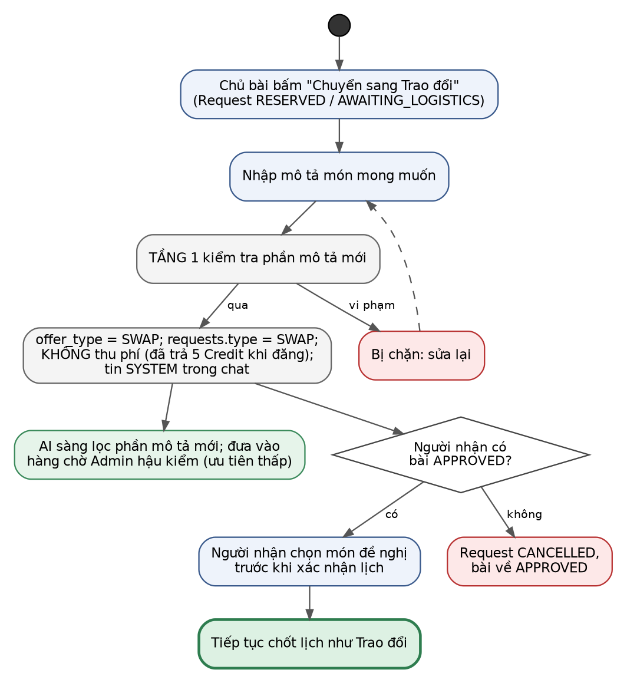
Hình 16 — F13 — Chuyển bài Cho thành Trao đổi
Xử lý ở backend
- POST /requests/{id}/convert-to-swap với desiredItem: chỉ chủ bài; request ở RESERVED hoặc AWAITING_LOGISTICS.
- Tầng 1 trên desiredItem; cập nhật items.offer_type = SWAP, desired_item; requests.type = SWAP; tin SYSTEM; phát sự kiện AI sàng lọc.
- Không có thay đổi nào về Credit.
Bảng liên quan: items, requests, messages.
API gợi ý: POST /api/v1/requests/{id}/convert-to-swap

4.14. F14 — Chốt lịch và trao thông tin liên lạc
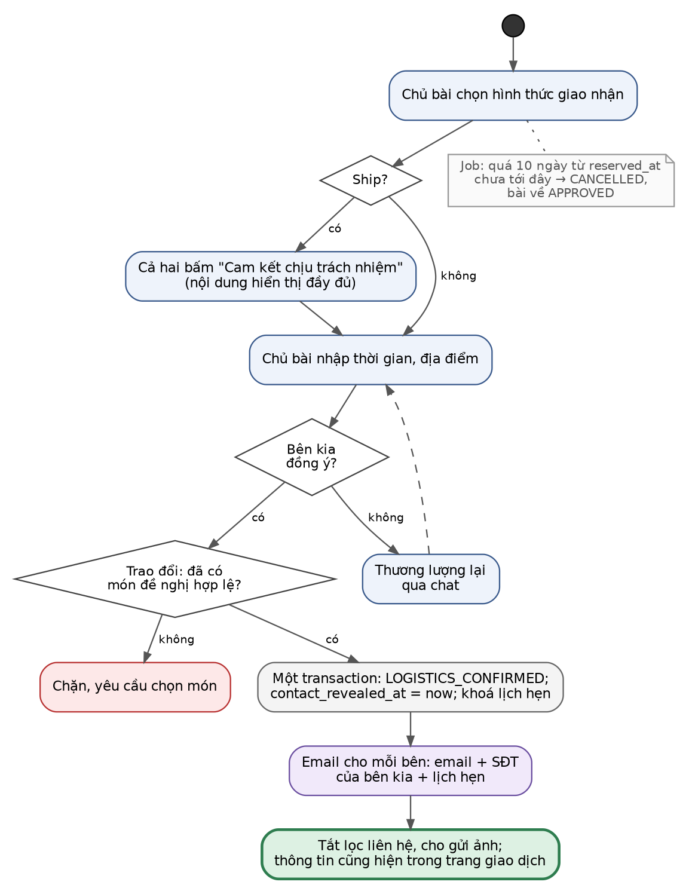
Hình 17 — F14 — Chốt lịch và trao thông tin liên lạc
Xử lý ở backend
- PUT /requests/{id}/logistics: delivery_method, meeting_place, meeting_time → AWAITING_LOGISTICS; ghi *_waiver_at nếu SHIPPING.
- POST /requests/{id}/confirm-schedule: ghi donor_schedule_ok_at hoặc receiver_schedule_ok_at. Khi đủ hai mốc (và SWAP có offered_item_id): LOGISTICS_CONFIRMED, contact_revealed_at = now.
- Sau commit: gửi email thông tin liên lạc cho hai bên; tin SYSTEM trong chat. API chi tiết request chỉ trả email, SĐT đối phương khi contact_revealed_at có giá trị.
Bảng liên quan: requests, users (đọc), messages, notifications.
API gợi ý: PUT /api/v1/requests/{id}/logistics · POST /api/v1/requests/{id}/confirm-schedule · GET /api/v1/requests/{id}

4.15. F15 — Giao nhận và hoàn tất
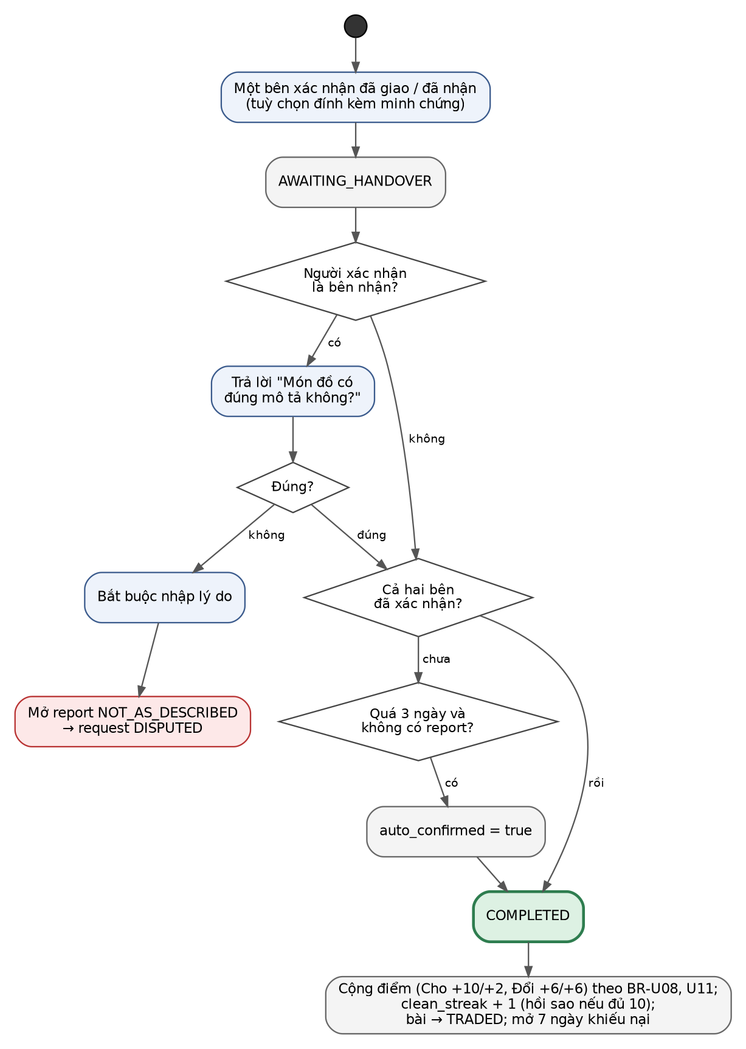
Hình 18 — F15 — Giao nhận và hoàn tất
Xử lý ở backend
- POST /requests/{id}/handover (kèm asDescribed, note khi là bên nhận; mediaIds minh chứng tuỳ chọn → request_media_mappings stage HANDOVER).
- asDescribed = false: tạo reports NOT_AS_DESCRIBED stage BEFORE, request → DISPUTED.
- Đủ hai mốc *_handover_at: COMPLETED, completed_at; cộng điểm và cập nhật uy tín qua ReputationService (ghi activity_logs POINTS); bài (và món đề nghị) → TRADED.
Bảng liên quan: requests, request_media_mappings, media_files, reports, users, items, activity_logs.
API gợi ý: POST /api/v1/requests/{id}/handover

4.16. F16 — Khiếu nại và tranh chấp
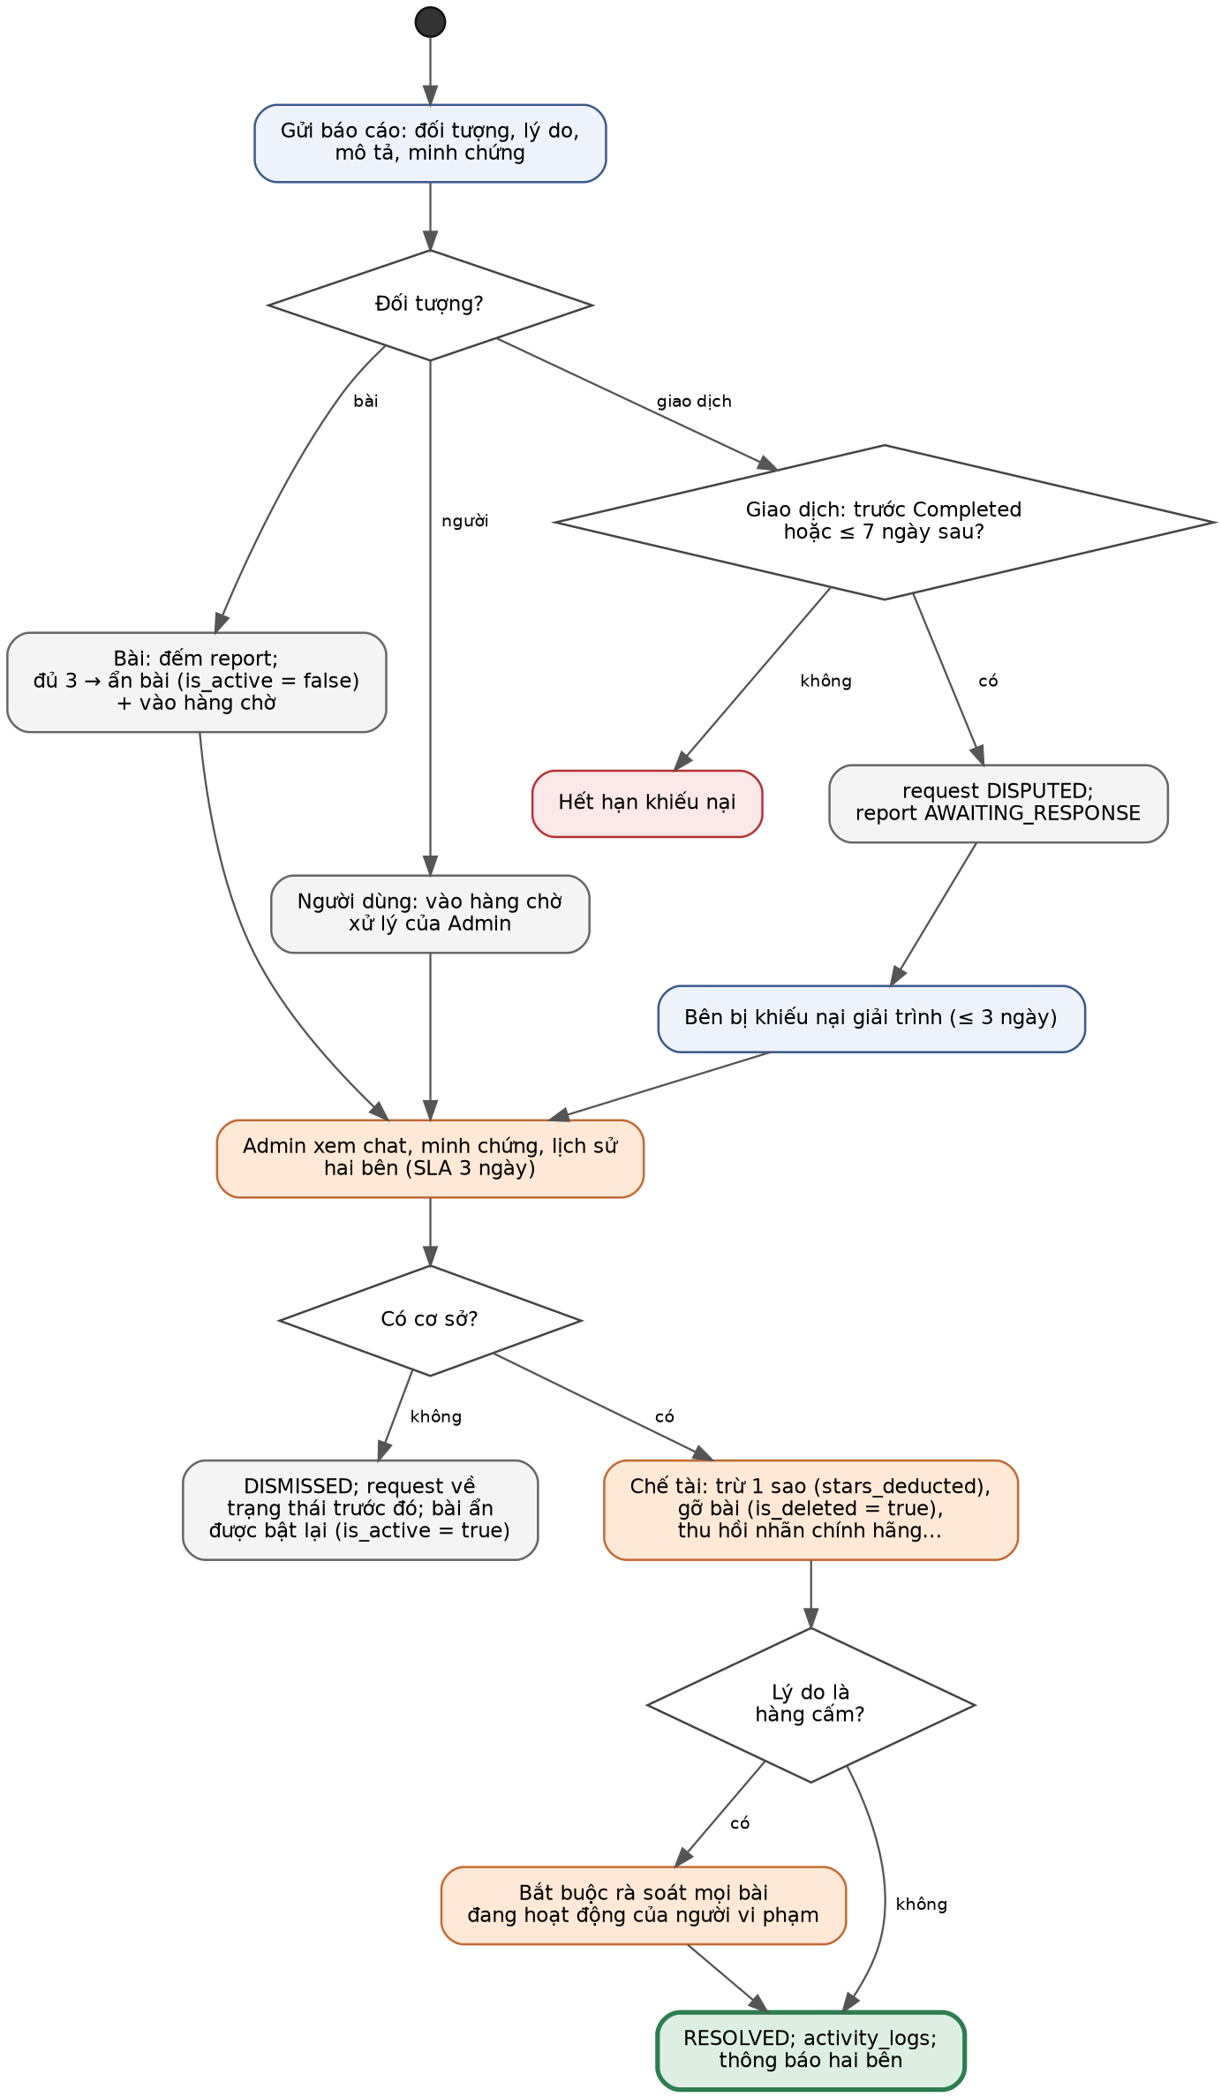
Hình 19 — F16 — Khiếu nại và tranh chấp
Xử lý ở backend
- POST /reports: bài/người/giao dịch; với giao dịch kiểm khung thời gian; request → DISPUTED; report → AWAITING_RESPONSE.
- Report bài: đếm report OPEN của bài; đủ 3 → items.is_active = false (ẩn bài, giữ nguyên status).
- POST /reports/{id}/response: bên bị khiếu nại giải trình (≤ 3 ngày).
- POST /admin/reports/{id}/resolve: kết luận; có cơ sở thì gọi ReputationService.deductStar() (ghi stars_deducted, activity_logs STARS); hàng cấm thì bắt buộc rà soát bài khác; request về COMPLETED hoặc CANCELLED.
Bảng liên quan: reports, requests, items, users, request_media_mappings, activity_logs, notifications.
API gợi ý: POST /api/v1/reports · POST /api/v1/reports/{id}/response · GET /api/v1/admin/reports · POST /api/v1/admin/reports/{id}/resolve

4.17. F17 — Uy tín: trừ sao, hồi sao, ân hạn
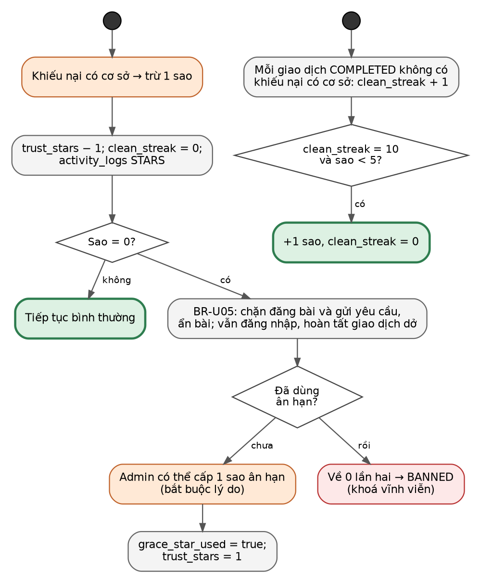
Hình 20 — F17 — Uy tín: trừ sao, hồi sao, ân hạn
Xử lý ở backend
- Mọi thay đổi trust_stars, total_points, rank_level, clean_streak, points_today chỉ đi qua ReputationService, mỗi thay đổi ghi một dòng activity_logs (POINTS hoặc STARS) có lý do.
- Sao về 0: ẩn mọi bài APPROVED của người đó (is_active = false) và chặn tạo bài, tạo request ở tầng service.
- POST /admin/users/{id}/grace-star: chỉ khi grace_star_used = false; bắt buộc lý do.
Bảng liên quan: users, items, activity_logs.
API gợi ý: GET /api/v1/me/reputation · POST /api/v1/admin/users/{id}/grace-star

5. Sơ đồ trạng thái

5.1. Request
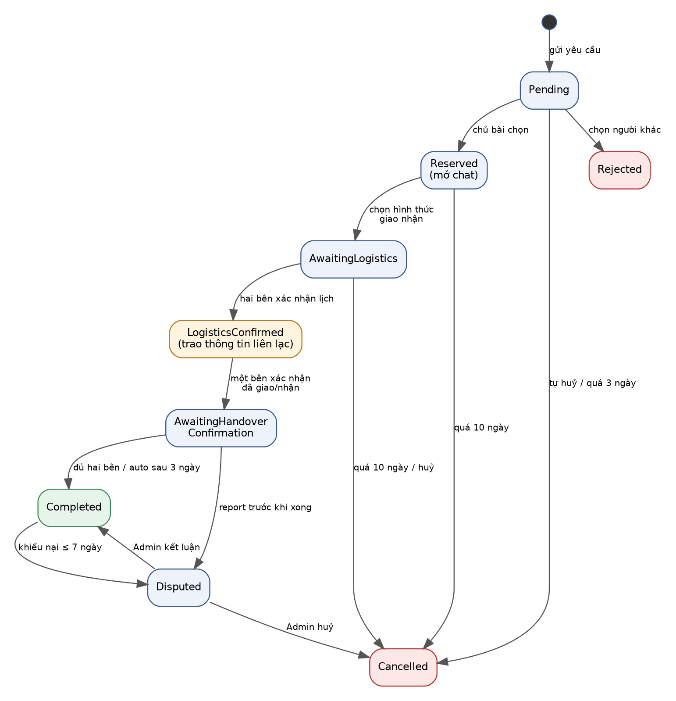
Hình 21 — Trạng thái của requests.status

5.2. Bài đăng
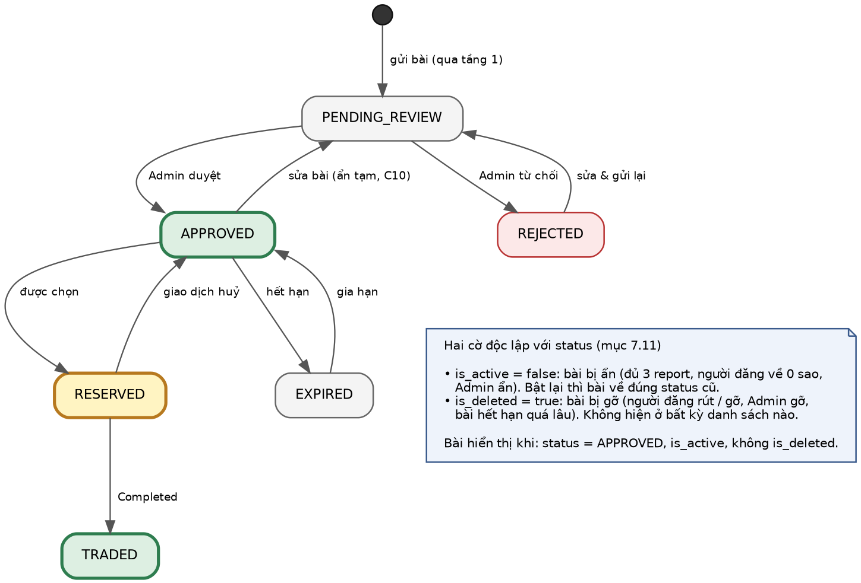
Hình 22 — Trạng thái của items.status

5.3. Các trạng thái khác
Cột | Giá trị và chuyển đổi hợp lệ
users.status | PENDING_VERIFICATION → ACTIVE (xác thực OTP) · ACTIVE → BANNED (về 0 sao lần hai hoặc Admin). Khoá / mở khoá tạm thời dùng is_active, không đổi status.
items.fee_state | NONE → HELD (gửi duyệt / gửi bản sửa có phí) → CHARGED (duyệt) hoặc RELEASED (từ chối, rút bài)
items.auth_status | NONE → PENDING (bật nhãn) → VERIFIED / REJECTED (Admin) · VERIFIED → REVOKED (chứng từ giả)
payment_orders.status | PENDING → SUCCESS (IPN hợp lệ) / FAILED (IPN báo lỗi) / EXPIRED (job 30 phút)
reports.status | OPEN → AWAITING_RESPONSE (khiếu nại giao dịch) → OPEN (hết hạn giải trình hoặc đã giải trình) → RESOLVED / DISMISSED
messages.offer_status | PENDING → ACCEPTED / DECLINED
media_files.status | UPLOADED → ATTACHED khi luồng gắn tệp gọi MediaService.attach() (bài đăng, sửa bài, ảnh chat, minh chứng, ảnh đại diện). Tệp UPLOADED quá 24 giờ bị job dọn (is_deleted = true).
is_active, is_deleted | Hai cờ của mọi bảng chính, độc lập với status: tắt / bật lại không làm mất status cũ; xoá mềm không đổi status. Xem mục 7.11.

Mỗi cột trạng thái có một enum Java và một hàm canTransition(from, to) duy nhất; mọi chỗ đổi trạng thái đều gọi hàm này, chuyển sai thì ném lỗi 409.

6. Tác vụ nền
Job | Tần suất | Điều kiện chọn | Hành động | Bảng
Xoá tài khoản chưa xác thực | Mỗi giờ | users PENDING_VERIFICATION, created_at < now − 24h | is_deleted = true (xoá mềm) | users
Hết hạn đơn nạp | 5 phút | payment_orders PENDING quá 30 phút | EXPIRED | payment_orders
Dọn tệp chưa gắn | Mỗi giờ | media_files UPLOADED, created_at < now − 24h | is_deleted = true; xoá tệp trong StorageService | media_files
Huỷ yêu cầu treo | Mỗi giờ | requests PENDING quá 3 ngày | CANCELLED, thông báo | requests, notifications
Huỷ giao dịch im lặng | Mỗi giờ | requests RESERVED / AWAITING_LOGISTICS, reserved_at < now − 10 ngày | CANCELLED; bài và món đề nghị về APPROVED | requests, items
Tự hoàn tất | Mỗi giờ | requests AWAITING_HANDOVER, một bên xác nhận quá 3 ngày, không có report mở | COMPLETED, auto_confirmed = true, cộng điểm | requests, users, items, activity_logs
Hết hạn bài | Mỗi giờ | items APPROVED, expire_at < now | EXPIRED, xoá boosted_until | items
Hết đẩy bài | Không cần job | Truy vấn dùng điều kiện boosted_until > now | — | items
Hết hạn giải trình | Mỗi giờ | reports AWAITING_RESPONSE quá 3 ngày | Chuyển OPEN để Admin quyết | reports
Cảnh báo SLA duyệt | Mỗi giờ | items PENDING_REVIEW quá 24 giờ | Thông báo Admin | notifications
Nhắc gia hạn (Could) | Mỗi ngày | items APPROVED, còn ≤ 3 ngày | Email + thông báo | notifications

- Mọi job idempotent: điều kiện chọn bao gồm trạng thái hiện tại, nên chạy lại không có tác dụng kép.
- Mỗi job xử lý theo lô nhỏ (vd 100 bản ghi) và mỗi bản ghi trong transaction riêng, để một bản ghi lỗi không làm hỏng cả lô.

7. Thiết kế dữ liệu (ERD)

7.1. Tổng quan 17 bảng
Nhóm | Bảng | Vai trò
Người dùng & hệ thống | users | Tài khoản Member/Admin; gộp luôn OTP, ví Credit, hạn mức AI, uy tín và điểm.
Người dùng & hệ thống | areas | Cây khu vực (tỉnh → quận/huyện).
Người dùng & hệ thống | website_attributes (mẫu WebsiteAttributes) | Cấu hình dạng khoá–giá trị: phí, hạn mức, mốc thời gian, lexicon, checklist, lý do từ chối mẫu, tên miền email dùng một lần.
Người dùng & hệ thống | activity_logs | Nhật ký chung: hành động Admin, lượt gọi AI, thay đổi điểm và sao, quyết định kiểm duyệt, sự kiện bảo mật.
Người dùng & hệ thống | notifications | Thông báo trong ứng dụng (chuông thông báo).
Bài đăng | item_categories | Danh mục (có danh mục cha).
Bài đăng | item_attributes (mẫu ItemAttributes) | Định nghĩa thuộc tính động theo danh mục (vd: trạng thái hoạt động).
Bài đăng | items | Bài đăng; gộp trạng thái phí đang giữ, kết quả AI sàng lọc, bản chụp checklist lần duyệt gần nhất, đẩy bài.
Bài đăng | item_attribute_mappings (mẫu ItemAttributeMappings) | Giá trị thuộc tính động của từng bài.
Bài đăng | media_files (mẫu Pictures) | Mọi tệp đã tải lên (ảnh bài, ảnh lỗi, chứng từ, ảnh chat, minh chứng, ảnh đại diện).
Bài đăng | item_media_mappings (mẫu ItemPictureMappings) | Gắn tệp vào bài đăng theo vai trò và thứ tự.
Giao dịch | requests | Một yêu cầu xin đồ hoặc đề nghị trao đổi; toàn bộ vòng đời giao dịch, lịch hẹn, xác nhận hai chiều.
Giao dịch | request_media_mappings (mẫu ItemPictureMappings) | Ảnh/video minh chứng gắn với một giao dịch (khi giao nhận hoặc khi tranh chấp).
Giao dịch | messages | Tin nhắn trong khung chat, gồm thẻ bài đăng và đề xuất đổi món; lưu cả kết quả kiểm duyệt.
Giao dịch | reports | Báo cáo bài/người và khiếu nại giao dịch; kết quả xử lý và số sao bị trừ.
Tài chính | payment_orders | Đơn nạp Credit; đơn SUCCESS chính là sổ tiền mặt thực thu.
Tài chính | credit_ledger | Sổ cái Credit: mọi thay đổi thật của số dư.
Năm bảng chính users, items, requests, reports, media_files mang đủ 7 cột chuẩn; bốn bảng danh mục, cấu hình mang 6 cột (không có status). Chi tiết ở mục 7.11.

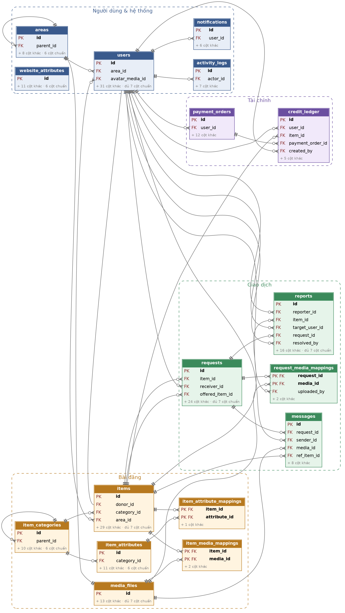
Hình 23 — ERD tổng quan (khoá chính, khoá ngoại)

7.2. Cấu trúc mapping theo giảng viên
Mẫu | Bảng ShareLoop | Ghi chú
Pictures | media_files | Một bảng cho mọi tệp: ảnh bài, ảnh lỗi, chứng từ, ảnh chat, minh chứng, ảnh đại diện. Cột visibility quyết định công khai hay private.
ItemPictureMappings | item_media_mappings, request_media_mappings | Khoá chính ghép (chủ thể, tệp). role phân biệt ảnh thường, ảnh lỗi, chứng từ.
ItemAttributes / ItemAttributeMappings | item_attributes, item_attribute_mappings | Thuộc tính động theo danh mục; thêm thuộc tính không cần sửa schema.
WebsiteAttributes | website_attributes | attr_group tách loại cấu hình; extra (JSONB) chứa dữ liệu phụ như mức độ và ngoại lệ của từ khoá cấm.

7.3. Module Người dùng & hệ thống
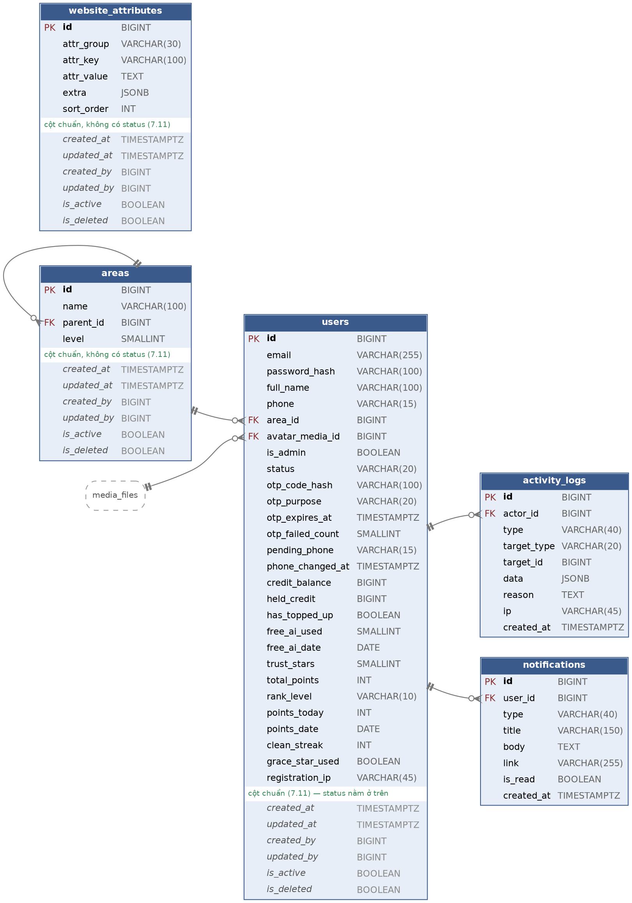
Hình 24 — ERD chi tiết — Người dùng & hệ thống

Bảng users
Tài khoản Member/Admin; gộp luôn OTP, ví Credit, hạn mức AI, uy tín và điểm.
Cột | Kiểu | Ràng buộc | Ghi chú
id | BIGINT | PK | Identity
email | VARCHAR(255) | NN, UQ* | Định danh đăng nhập, đã xác thực OTP. *Duy nhất trong bản ghi chưa xoá
password_hash | VARCHAR(100) | NN | BCrypt
full_name | VARCHAR(100) | NN
phone | VARCHAR(15) | NN, UQ* | *Duy nhất trong tài khoản ACTIVE chưa xoá; không xác thực OTP
area_id | BIGINT | FK→areas | Khu vực mặc định
avatar_media_id | BIGINT | FK→media_files | Ảnh đại diện, có thể null
is_admin | BOOLEAN | NN | Phân quyền Admin
status | VARCHAR(20) | NN, CK | PENDING_VERIFICATION / ACTIVE / BANNED
otp_code_hash | VARCHAR(100) |  | OTP đang hiệu lực (băm), một mã tại một thời điểm
otp_purpose | VARCHAR(20) | CK | REGISTER / RESET_PASSWORD / CHANGE_PHONE
otp_expires_at | TIMESTAMPTZ |  | Hạn 5 phút
otp_failed_count | SMALLINT | NN | Tối đa 5 lần sai
pending_phone | VARCHAR(15) |  | Số mới đang chờ xác nhận OTP email
phone_changed_at | TIMESTAMPTZ |  | Chặn đổi số quá 1 lần/30 ngày
credit_balance | BIGINT | NN, CK ≥ 0 | Số dư Credit
held_credit | BIGINT | NN, CK ≥ 0 | Tổng phí đang giữ cho bài chờ duyệt
has_topped_up | BOOLEAN | NN | Đã từng nạp → mở 5 lượt AI miễn phí/ngày
free_ai_used | SMALLINT | NN | Số lượt AI miễn phí đã dùng trong free_ai_date
free_ai_date | DATE
trust_stars | SMALLINT | NN, CK 0–5 | Mặc định 5
total_points | INT | NN
rank_level | VARCHAR(10) | NN | BRONZE / SILVER / GOLD / DIAMOND
points_today | INT | NN | Trần 30 điểm/ngày (BR-U11)
points_date | DATE
clean_streak | INT | NN | Giao dịch sạch liên tiếp (BR-U09)
grace_star_used | BOOLEAN | NN | Chỉ đổi false → true
registration_ip | VARCHAR(45) |  | Giới hạn 3 tài khoản/IP/24 giờ
Cột chuẩn (mục 7.11) — cùng status ở trên là đủ 7 cột
created_at | TIMESTAMPTZ | NN | Mặc định now()
updated_at | TIMESTAMPTZ | NN | Trigger + JPA tự cập nhật
created_by | BIGINT |  | Null khi tự đăng ký
updated_by | BIGINT |  | Id người sửa gần nhất; job không ghi đè
is_active | BOOLEAN | NN | false = Admin khoá tài khoản (thay trạng thái LOCKED cũ)
is_deleted | BOOLEAN | NN | true = tài khoản chưa xác thực quá 24 giờ bị dọn

Bảng areas
Cây khu vực (tỉnh → quận/huyện).
Cột | Kiểu | Ràng buộc | Ghi chú
id | BIGINT | PK
name | VARCHAR(100) | NN
parent_id | BIGINT | FK→areas | Tự tham chiếu
level | SMALLINT | NN | 1 = tỉnh/thành, 2 = quận/huyện
Cột chuẩn (mục 7.11) — bảng danh mục, cấu hình không có status
created_at | TIMESTAMPTZ | NN | Mặc định now()
updated_at | TIMESTAMPTZ | NN | Trigger + JPA tự cập nhật
created_by | BIGINT |  | Id người tạo; null khi chưa đăng nhập hoặc do job
updated_by | BIGINT |  | Id người sửa gần nhất; job không ghi đè
is_active | BOOLEAN | NN | false = không cho chọn khi đăng bài
is_deleted | BOOLEAN | NN | Mặc định false; xoá mềm

Bảng website_attributes
Cấu hình dạng khoá–giá trị: phí, hạn mức, mốc thời gian, lexicon, checklist, lý do từ chối mẫu, tên miền email dùng một lần. Theo mẫu WebsiteAttributes của giảng viên.
Cột | Kiểu | Ràng buộc | Ghi chú
id | BIGINT | PK
attr_group | VARCHAR(30) | NN, CK | CONFIG / BANNED_KEYWORD / CHECKLIST / REJECT_REASON / DISPOSABLE_DOMAIN
attr_key | VARCHAR(100) | NN | UQ (attr_group, attr_key) trong bản ghi chưa xoá. Vd: post_fee, "súng"
attr_value | TEXT | NN | Vd: "5"; nội dung câu hỏi checklist
extra | JSONB |  | Lexicon: {category, severity, matchMode, exceptions[], scope}
sort_order | INT | NN | Thứ tự checklist
Cột chuẩn (mục 7.11) — bảng danh mục, cấu hình không có status
created_at | TIMESTAMPTZ | NN | Mặc định now()
updated_at | TIMESTAMPTZ | NN | Trigger + JPA tự cập nhật
created_by | BIGINT |  | Id người tạo; null khi chưa đăng nhập hoặc do job
updated_by | BIGINT |  | Admin sửa gần nhất
is_active | BOOLEAN | NN | false = tạm tắt (từ khoá, câu hỏi checklist)
is_deleted | BOOLEAN | NN | Mặc định false; xoá mềm

Bảng activity_logs
Nhật ký chung: hành động Admin, lượt gọi AI, thay đổi điểm và sao, quyết định kiểm duyệt, sự kiện bảo mật.
Cột | Kiểu | Ràng buộc | Ghi chú
id | BIGINT | PK
actor_id | BIGINT | FK→users | Null nếu là hệ thống
type | VARCHAR(40) | NN | ADMIN_ACTION / AI_CALL / POINTS / STARS / REVIEW / SECURITY …
target_type | VARCHAR(20) |  | USER / ITEM / REQUEST / REPORT / CONFIG
target_id | BIGINT |  | Không đặt FK (bảng log)
data | JSONB |  | Chi tiết: điểm cộng, sao trừ, model AI, bản chụp checklist…
reason | TEXT |  | Bắt buộc với hành động Admin
ip | VARCHAR(45)
created_at | TIMESTAMPTZ | NN

Bảng notifications
Thông báo trong ứng dụng (chuông thông báo).
Cột | Kiểu | Ràng buộc | Ghi chú
id | BIGINT | PK
user_id | BIGINT | FK→users, NN
type | VARCHAR(40) | NN | POST_APPROVED / NEW_REQUEST / SELECTED / …
title | VARCHAR(150) | NN
body | TEXT
link | VARCHAR(255) |  | Đường dẫn trong FE
is_read | BOOLEAN | NN
created_at | TIMESTAMPTZ | NN

7.4. Module Bài đăng
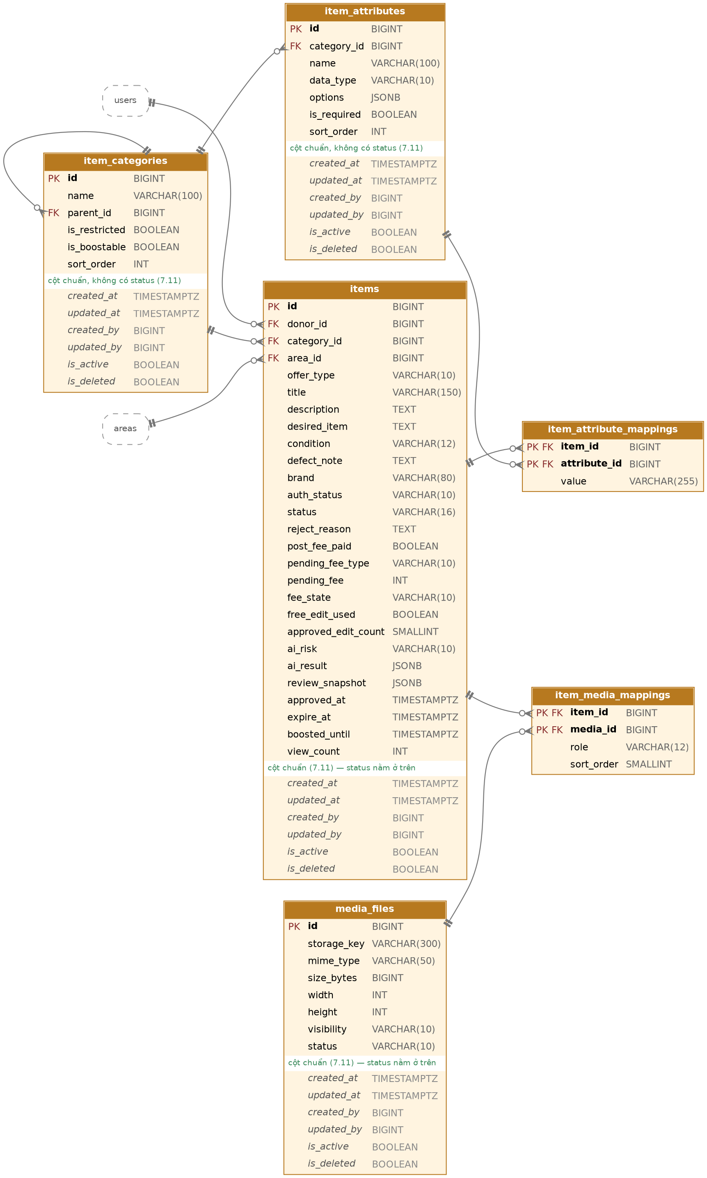
Hình 25 — ERD chi tiết — Bài đăng

Bảng item_categories
Danh mục (có danh mục cha).
Cột | Kiểu | Ràng buộc | Ghi chú
id | BIGINT | PK
name | VARCHAR(100) | NN
parent_id | BIGINT | FK→item_categories | Tự tham chiếu
is_restricted | BOOLEAN | NN | Không cho chọn khi đăng bài
is_boostable | BOOLEAN | NN | Danh mục "Khác" = false
sort_order | INT | NN
Cột chuẩn (mục 7.11) — bảng danh mục, cấu hình không có status
created_at | TIMESTAMPTZ | NN | Mặc định now()
updated_at | TIMESTAMPTZ | NN | Trigger + JPA tự cập nhật
created_by | BIGINT |  | Id người tạo; null khi chưa đăng nhập hoặc do job
updated_by | BIGINT |  | Id người sửa gần nhất; job không ghi đè
is_active | BOOLEAN | NN | false = ẩn khỏi form đăng bài, bài cũ giữ nguyên
is_deleted | BOOLEAN | NN | Chỉ xoá khi chưa có bài nào dùng

Bảng item_attributes
Định nghĩa thuộc tính động theo danh mục (vd: trạng thái hoạt động). Theo mẫu ItemAttributes của giảng viên.
Cột | Kiểu | Ràng buộc | Ghi chú
id | BIGINT | PK
category_id | BIGINT | FK→item_categories, NN
name | VARCHAR(100) | NN
data_type | VARCHAR(10) | NN, CK | TEXT / NUMBER / SELECT / BOOLEAN
options | JSONB |  | Danh sách lựa chọn khi SELECT
is_required | BOOLEAN | NN
sort_order | INT | NN
Cột chuẩn (mục 7.11) — bảng danh mục, cấu hình không có status
created_at | TIMESTAMPTZ | NN | Mặc định now()
updated_at | TIMESTAMPTZ | NN | Trigger + JPA tự cập nhật
created_by | BIGINT |  | Id người tạo; null khi chưa đăng nhập hoặc do job
updated_by | BIGINT |  | Id người sửa gần nhất; job không ghi đè
is_active | BOOLEAN | NN | false = không hỏi ở form đăng bài mới
is_deleted | BOOLEAN | NN | Mặc định false; xoá mềm

Bảng items
Bài đăng; gộp trạng thái phí đang giữ, kết quả AI sàng lọc, bản chụp checklist lần duyệt gần nhất, đẩy bài.
Cột | Kiểu | Ràng buộc | Ghi chú
id | BIGINT | PK
donor_id | BIGINT | FK→users, NN | Người đăng
category_id | BIGINT | FK→item_categories, NN
area_id | BIGINT | FK→areas, NN
offer_type | VARCHAR(10) | NN, CK | GIVE / SWAP
title | VARCHAR(150) | NN
description | TEXT | NN
desired_item | TEXT | CK | Bắt buộc khi SWAP
condition | VARCHAR(12) | NN, CK | NEW / LIKE_NEW / GOOD / DEFECTIVE
defect_note | TEXT | CK | Bắt buộc khi DEFECTIVE
brand | VARCHAR(80)
auth_status | VARCHAR(10) | NN, CK | NONE / PENDING / VERIFIED / REJECTED / REVOKED
status | VARCHAR(16) | NN, CK | PENDING_REVIEW / APPROVED / REJECTED / RESERVED / TRADED / EXPIRED
reject_reason | TEXT |  | Lý do Admin từ chối gần nhất
post_fee_paid | BOOLEAN | NN | Đã trừ phí đăng bài (5 Credit) → gửi lại không thu nữa
pending_fee_type | VARCHAR(10) | CK | POST / EDIT — khoản phí đang giữ
pending_fee | INT | NN | Số Credit đang giữ cho bài này
fee_state | VARCHAR(10) | NN, CK | NONE / HELD / CHARGED / RELEASED
free_edit_used | BOOLEAN | NN | Đã dùng lượt sửa miễn phí sau duyệt
approved_edit_count | SMALLINT | NN | Số lần sửa sau duyệt đã được duyệt
ai_risk | VARCHAR(10) | NN, CK | LOW / MEDIUM / HIGH / UNCHECKED
ai_result | JSONB |  | JSON cờ AI + model + thời điểm
review_snapshot | JSONB |  | Bộ câu hỏi + câu trả lời checklist lần duyệt gần nhất
approved_at | TIMESTAMPTZ
expire_at | TIMESTAMPTZ |  | 30 ngày (45 từ hạng Vàng)
boosted_until | TIMESTAMPTZ |  | Đẩy bài
view_count | INT | NN
Cột chuẩn (mục 7.11) — cùng status ở trên là đủ 7 cột
created_at | TIMESTAMPTZ | NN | Mặc định now()
updated_at | TIMESTAMPTZ | NN | Trigger + JPA tự cập nhật
created_by | BIGINT |  | Bằng donor_id (BaseEntity tự điền)
updated_by | BIGINT |  | Id người sửa gần nhất; job không ghi đè
is_active | BOOLEAN | NN | false = bài bị ẩn (3 report, người đăng về 0 sao, Admin ẩn); bật lại thì về đúng status cũ
is_deleted | BOOLEAN | NN | true = bài bị gỡ (người đăng rút / gỡ, Admin gỡ)

Bảng item_attribute_mappings
Giá trị thuộc tính động của từng bài. Theo mẫu ItemAttributeMappings của giảng viên.
Cột | Kiểu | Ràng buộc | Ghi chú
item_id | BIGINT | PK, FK→items
attribute_id | BIGINT | PK, FK→item_attributes
value | VARCHAR(255) | NN

Bảng media_files
Mọi tệp đã tải lên (ảnh bài, ảnh lỗi, chứng từ, ảnh chat, minh chứng, ảnh đại diện). Theo mẫu Pictures của giảng viên.
Cột | Kiểu | Ràng buộc | Ghi chú
id | BIGINT | PK
storage_key | VARCHAR(300) | UQ, NN | Khoá trong StorageService, không lưu URL tuyệt đối
mime_type | VARCHAR(50) | NN | image/jpeg, image/png, image/webp, video/mp4
size_bytes | BIGINT | NN | ≤ 5 MB với ảnh
width | INT
height | INT
visibility | VARCHAR(10) | NN, CK | PUBLIC / PRIVATE (chứng từ, minh chứng)
status | VARCHAR(10) | NN, CK | UPLOADED (chưa gắn vào đâu) / ATTACHED
Cột chuẩn (mục 7.11) — cùng status ở trên là đủ 7 cột
created_at | TIMESTAMPTZ | NN | Mặc định now()
updated_at | TIMESTAMPTZ | NN | Trigger + JPA tự cập nhật
created_by | BIGINT |  | Người tải lên (thay cột uploaded_by cũ)
updated_by | BIGINT |  | Id người sửa gần nhất; job không ghi đè
is_active | BOOLEAN | NN | false = Admin gỡ tệp vi phạm, vẫn giữ làm bằng chứng
is_deleted | BOOLEAN | NN | true = người dùng xoá, hoặc job dọn tệp UPLOADED quá 24 giờ

Bảng item_media_mappings
Gắn tệp vào bài đăng theo vai trò và thứ tự. Theo mẫu ItemPictureMappings của giảng viên.
Cột | Kiểu | Ràng buộc | Ghi chú
item_id | BIGINT | PK, FK→items
media_id | BIGINT | PK, FK→media_files
role | VARCHAR(12) | NN, CK | PHOTO / DEFECT / AUTH_PROOF
sort_order | SMALLINT | NN | Ảnh 0 là ảnh đại diện

7.5. Module Giao dịch
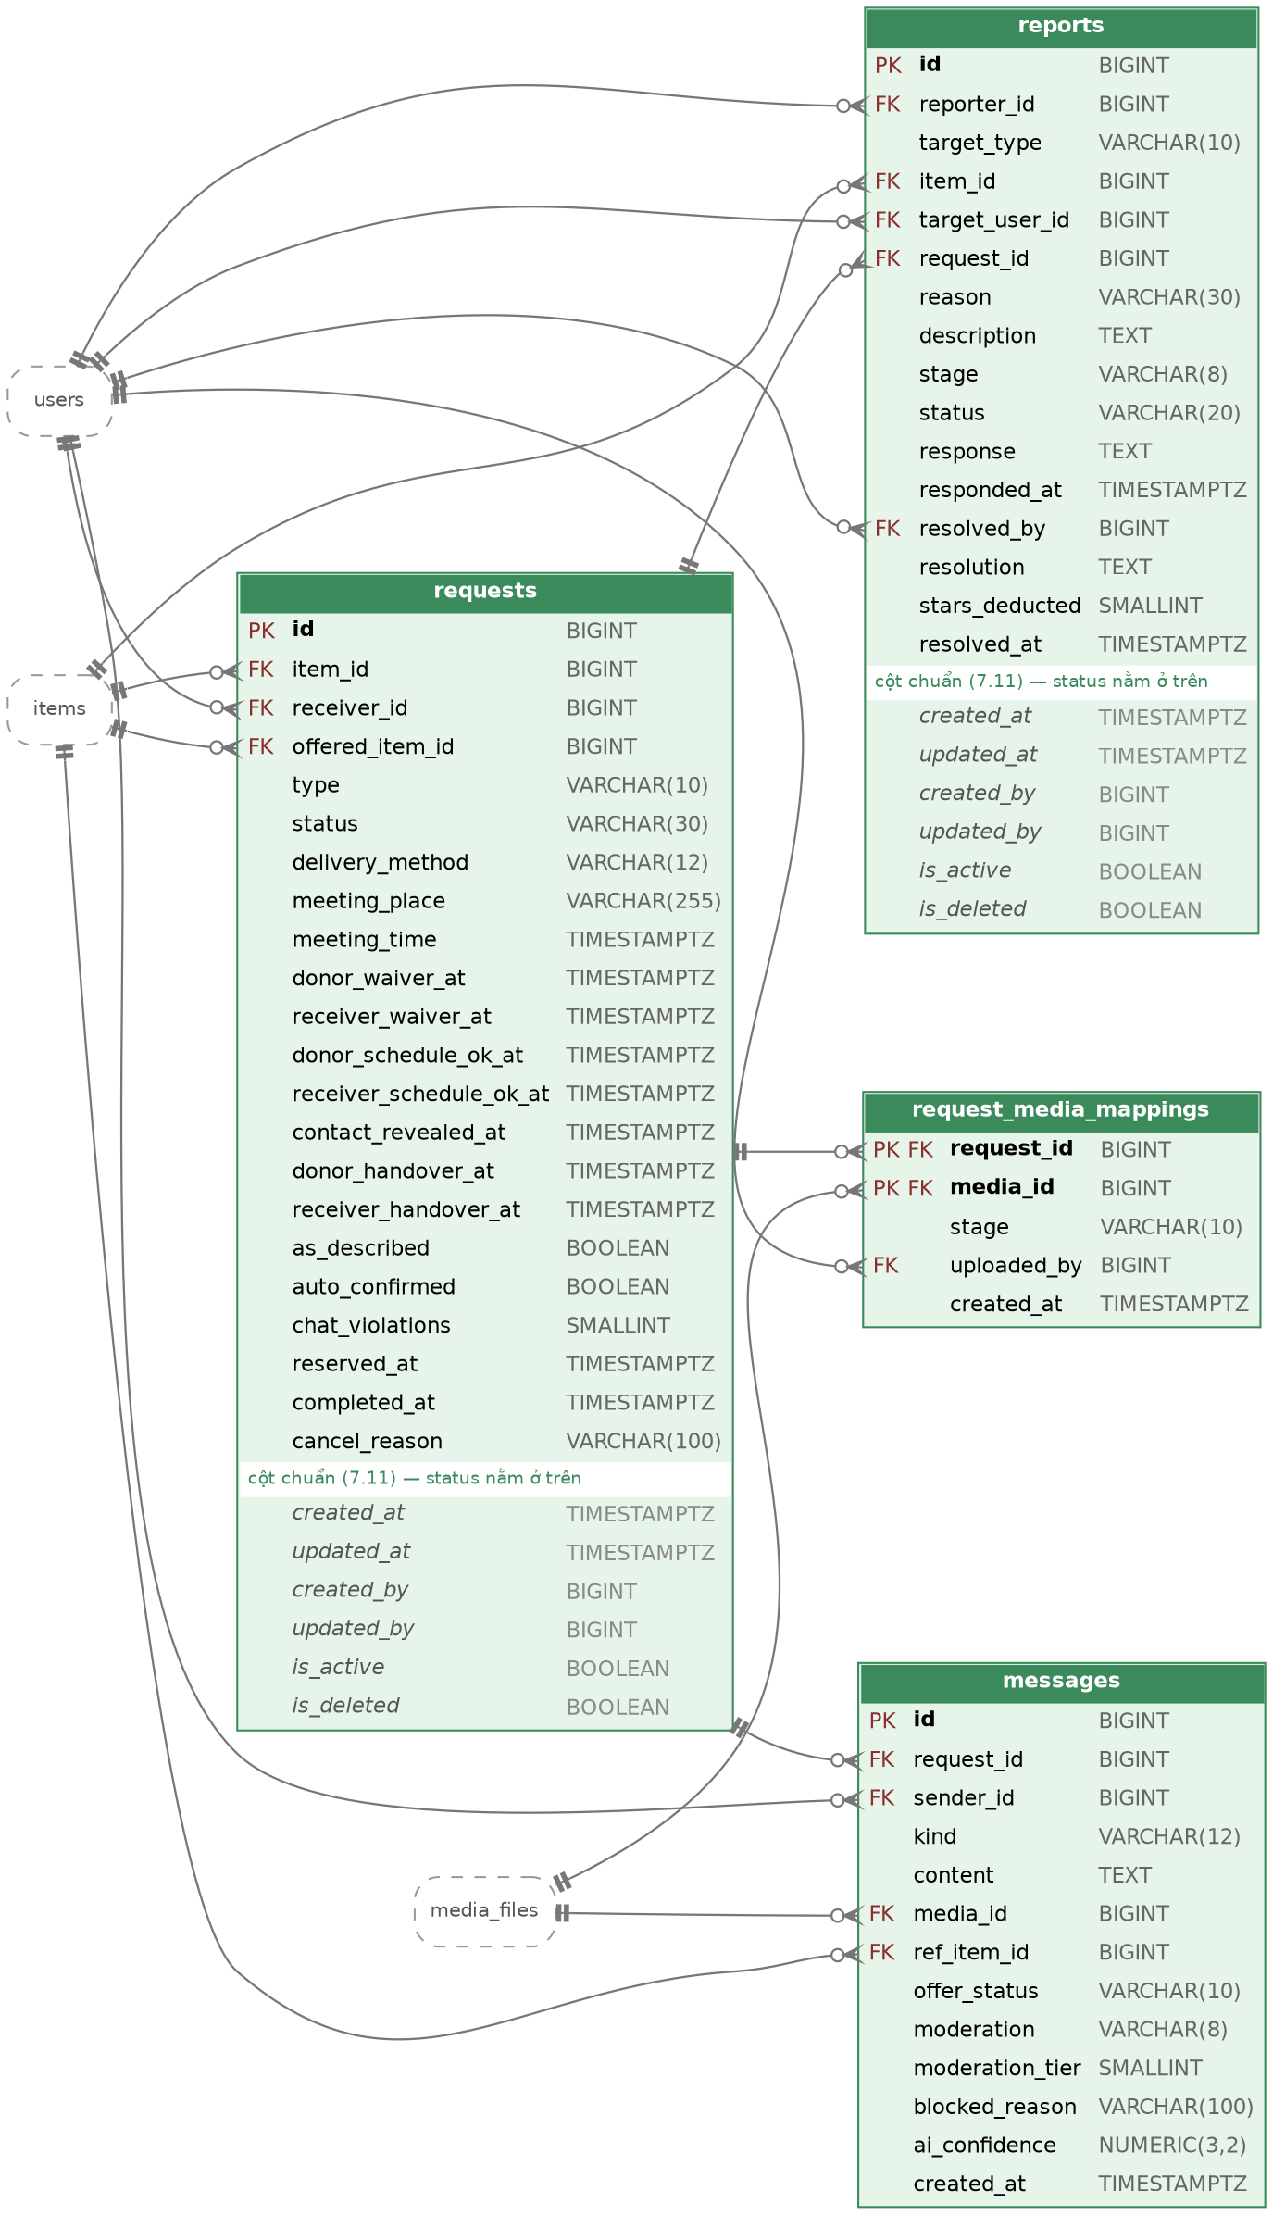
Hình 26 — ERD chi tiết — Giao dịch

Bảng requests
Một yêu cầu xin đồ hoặc đề nghị trao đổi; toàn bộ vòng đời giao dịch, lịch hẹn, xác nhận hai chiều.
Cột | Kiểu | Ràng buộc | Ghi chú
id | BIGINT | PK
item_id | BIGINT | FK→items, NN | Bài được xin / được đề nghị đổi
receiver_id | BIGINT | FK→users, NN | Người gửi yêu cầu; CK ≠ donor (kiểm ở service)
offered_item_id | BIGINT | FK→items | Món đề nghị (SWAP)
type | VARCHAR(10) | NN, CK | GIVE / SWAP
status | VARCHAR(30) | NN, CK | PENDING / RESERVED / AWAITING_LOGISTICS / LOGISTICS_CONFIRMED / AWAITING_HANDOVER / COMPLETED / DISPUTED / REJECTED / CANCELLED
delivery_method | VARCHAR(12) | CK | IN_PERSON / SHIPPING
meeting_place | VARCHAR(255)
meeting_time | TIMESTAMPTZ
donor_waiver_at | TIMESTAMPTZ |  | Cam kết khi ship
receiver_waiver_at | TIMESTAMPTZ
donor_schedule_ok_at | TIMESTAMPTZ |  | Xác nhận lịch
receiver_schedule_ok_at | TIMESTAMPTZ
contact_revealed_at | TIMESTAMPTZ |  | Mốc trao thông tin liên lạc
donor_handover_at | TIMESTAMPTZ |  | Xác nhận đã giao
receiver_handover_at | TIMESTAMPTZ |  | Xác nhận đã nhận
as_described | BOOLEAN |  | Câu trả lời "đúng mô tả?"
auto_confirmed | BOOLEAN | NN
chat_violations | SMALLINT | NN | ≥ 3 thì cảnh báo Admin
reserved_at | TIMESTAMPTZ |  | Mốc 10 ngày
completed_at | TIMESTAMPTZ |  | Mốc 7 ngày khiếu nại
cancel_reason | VARCHAR(100)
Cột chuẩn (mục 7.11) — cùng status ở trên là đủ 7 cột
created_at | TIMESTAMPTZ | NN | Mặc định now()
updated_at | TIMESTAMPTZ | NN | Trigger + JPA tự cập nhật
created_by | BIGINT |  | Bằng receiver_id
updated_by | BIGINT |  | Id người sửa gần nhất; job không ghi đè
is_active | BOOLEAN | NN | Luôn true ở v10 (giữ theo chuẩn chung)
is_deleted | BOOLEAN | NN | Luôn false ở v10: giao dịch không xoá, huỷ bằng status CANCELLED

Bảng request_media_mappings
Ảnh/video minh chứng gắn với một giao dịch (khi giao nhận hoặc khi tranh chấp). Theo mẫu ItemPictureMappings của giảng viên.
Cột | Kiểu | Ràng buộc | Ghi chú
request_id | BIGINT | PK, FK→requests
media_id | BIGINT | PK, FK→media_files
stage | VARCHAR(10) | NN, CK | HANDOVER / DISPUTE
uploaded_by | BIGINT | FK→users, NN
created_at | TIMESTAMPTZ | NN

Bảng messages
Tin nhắn trong khung chat, gồm thẻ bài đăng và đề xuất đổi món; lưu cả kết quả kiểm duyệt.
Cột | Kiểu | Ràng buộc | Ghi chú
id | BIGINT | PK
request_id | BIGINT | FK→requests, NN
sender_id | BIGINT | FK→users | Null = tin hệ thống
kind | VARCHAR(12) | NN, CK | TEXT / IMAGE / ITEM_CARD / OFFER_CHANGE / SYSTEM
content | TEXT
media_id | BIGINT | FK→media_files | Khi IMAGE
ref_item_id | BIGINT | FK→items | Khi ITEM_CARD / OFFER_CHANGE
offer_status | VARCHAR(10) | CK | PENDING / ACCEPTED / DECLINED
moderation | VARCHAR(8) | NN, CK | PASS / BLOCKED
moderation_tier | SMALLINT |  | 1 hoặc 2
blocked_reason | VARCHAR(100) |  | Hiển thị cho người gửi
ai_confidence | NUMERIC(3,2) |  | Khi đi qua tầng 2
created_at | TIMESTAMPTZ | NN

Bảng reports
Báo cáo bài/người và khiếu nại giao dịch; kết quả xử lý và số sao bị trừ.
Cột | Kiểu | Ràng buộc | Ghi chú
id | BIGINT | PK
reporter_id | BIGINT | FK→users, NN
target_type | VARCHAR(10) | NN, CK | ITEM / USER / REQUEST
item_id | BIGINT | FK→items
target_user_id | BIGINT | FK→users
request_id | BIGINT | FK→requests
reason | VARCHAR(30) | NN, CK | NOT_AS_DESCRIBED / COUNTERFEIT / PROHIBITED_ITEM / NO_SHOW / WRONG_CONTACT_INFO / HARASSMENT / OTHER
description | TEXT | NN
stage | VARCHAR(8) | NN, CK | BEFORE / AFTER (so với Completed)
status | VARCHAR(20) | NN, CK | OPEN / AWAITING_RESPONSE / RESOLVED / DISMISSED
response | TEXT |  | Giải trình của bên bị khiếu nại
responded_at | TIMESTAMPTZ
resolved_by | BIGINT | FK→users | Admin
resolution | TEXT
stars_deducted | SMALLINT | NN
resolved_at | TIMESTAMPTZ
Cột chuẩn (mục 7.11) — cùng status ở trên là đủ 7 cột
created_at | TIMESTAMPTZ | NN | Mặc định now()
updated_at | TIMESTAMPTZ | NN | Trigger + JPA tự cập nhật
created_by | BIGINT |  | Bằng reporter_id
updated_by | BIGINT |  | Id người sửa gần nhất; job không ghi đè
is_active | BOOLEAN | NN | Luôn true ở v10 (giữ theo chuẩn chung)
is_deleted | BOOLEAN | NN | true = người báo cáo rút khi còn OPEN

7.6. Module Tài chính
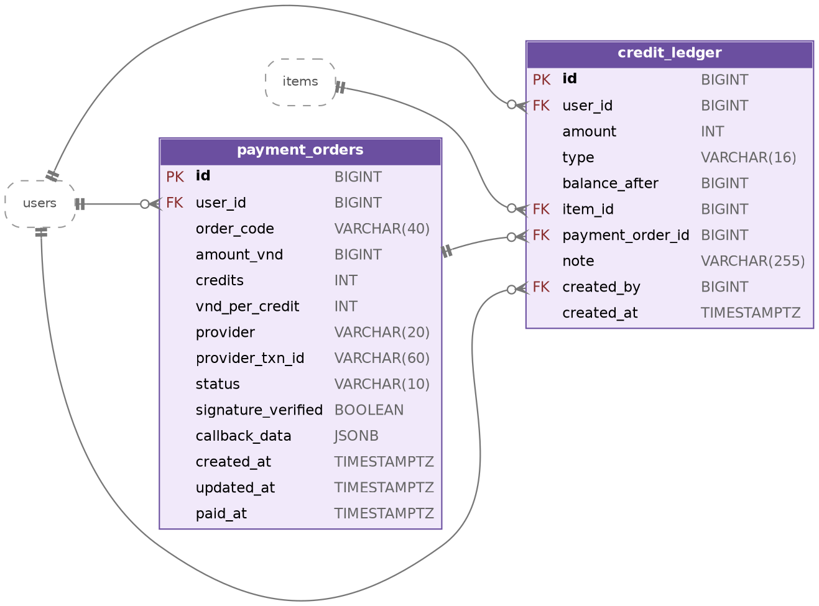
Hình 27 — ERD chi tiết — Tài chính

Bảng payment_orders
Đơn nạp Credit; đơn SUCCESS chính là sổ tiền mặt thực thu.
Cột | Kiểu | Ràng buộc | Ghi chú
id | BIGINT | PK
user_id | BIGINT | FK→users, NN
order_code | VARCHAR(40) | UQ, NN | Mã gửi sang cổng
amount_vnd | BIGINT | NN, CK | Bội số 1.000, ≥ 10.000
credits | INT | NN | amount_vnd / vnd_per_credit
vnd_per_credit | INT | NN | 1000 tại thời điểm nạp
provider | VARCHAR(20) | NN | VNPAY / MOCK
provider_txn_id | VARCHAR(60)
status | VARCHAR(10) | NN, CK | PENDING / SUCCESS / FAILED / EXPIRED
signature_verified | BOOLEAN | NN
callback_data | JSONB |  | Dữ liệu IPN gốc để đối soát
created_at | TIMESTAMPTZ | NN
updated_at | TIMESTAMPTZ | NN | Mới (29/09): đổi status thì cập nhật
paid_at | TIMESTAMPTZ

Bảng credit_ledger
Sổ cái Credit: mọi thay đổi thật của số dư.
Cột | Kiểu | Ràng buộc | Ghi chú
id | BIGINT | PK
user_id | BIGINT | FK→users, NN
amount | INT | NN | Dương = cộng, âm = trừ
type | VARCHAR(16) | NN, CK | TOP_UP / POST_FEE / EDIT_FEE / RENEW_FEE / BOOST_FEE / AI_SEARCH_FEE / ADMIN_ADJUST
balance_after | BIGINT | NN | Truy vết số dư
item_id | BIGINT | FK→items | Với các loại phí bài đăng
payment_order_id | BIGINT | FK→payment_orders, UQ | Với TOP_UP; UQ chống cộng hai lần
note | VARCHAR(255) |  | Bắt buộc với ADMIN_ADJUST
created_by | BIGINT | FK→users | Admin khi ADMIN_ADJUST
created_at | TIMESTAMPTZ | NN

7.7. Ràng buộc và index quan trọng
-- tiền không âm
ALTER TABLE users ADD CHECK (credit_balance >= 0 AND held_credit >= 0);
-- số điện thoại duy nhất trong tài khoản đang hoạt động
CREATE UNIQUE INDEX ux_users_phone_active ON users(phone)
WHERE status = 'ACTIVE' AND NOT is_deleted;
-- email duy nhất trong các bản ghi chưa xoá mềm (C34)
CREATE UNIQUE INDEX ux_users_email ON users(email) WHERE NOT is_deleted;
-- mỗi người chỉ một yêu cầu đang hoạt động cho một bài
CREATE UNIQUE INDEX ux_requests_active ON requests(item_id, receiver_id)
WHERE status IN ('PENDING','RESERVED','AWAITING_LOGISTICS',
'LOGISTICS_CONFIRMED','AWAITING_HANDOVER','DISPUTED');
-- một bài chỉ một giao dịch từ RESERVED trở lên
CREATE UNIQUE INDEX ux_requests_one_reserved ON requests(item_id)
WHERE status IN ('RESERVED','AWAITING_LOGISTICS','LOGISTICS_CONFIRMED',
'AWAITING_HANDOVER','DISPUTED');
-- chống cộng Credit hai lần cho một đơn nạp
CREATE UNIQUE INDEX ux_ledger_order ON credit_ledger(payment_order_id)
WHERE payment_order_id IS NOT NULL;
-- bài Trao đổi bắt buộc có món mong muốn; bài lỗi bắt buộc mô tả lỗi
ALTER TABLE items ADD CHECK (offer_type <> 'SWAP' OR desired_item IS NOT NULL);
ALTER TABLE items ADD CHECK (condition <> 'DEFECTIVE' OR defect_note IS NOT NULL);
-- cấu hình không trùng khoá
CREATE UNIQUE INDEX ux_attr ON website_attributes(attr_group, attr_key)
WHERE NOT is_deleted;
-- tìm kiếm không dấu
CREATE INDEX ix_items_search ON items
USING gin (f_unaccent(lower(title || ' ' || description)) gin_trgm_ops);
CREATE INDEX ix_items_list ON items(status, category_id, area_id, created_at DESC)
WHERE is_active AND NOT is_deleted;
CREATE INDEX ix_items_boost ON items(boosted_until) WHERE boosted_until IS NOT NULL;
CREATE INDEX ix_messages_req ON messages(request_id, id);
CREATE INDEX ix_ledger_user ON credit_ledger(user_id, created_at DESC);
CREATE INDEX ix_logs_target ON activity_logs(target_type, target_id);
-- trigger updated_at cho mọi bảng có cột này: xem mục 7.11

7.8. So với ERD v9
Thay đổi | Lý do
Bỏ requests.*FeeState | Giao dịch không còn thu phí.
Thêm vào items: post_fee_paid, pending_fee_type, pending_fee, fee_state, free_edit_used, approved_edit_count, ai_risk, ai_result, review_snapshot, boosted_until | Phí đăng bài, luật sửa bài, AI sàng lọc, đẩy bài.
Thêm bảng request_media_mappings | Minh chứng giao nhận và tranh chấp theo đúng mẫu mapping, thay vì nhét vào bảng khác.
Thêm lại bảng notifications | Thông báo trong app đơn giản hơn nhiều so với suy ra từ các bảng khác.
Bỏ các cột OTP số điện thoại; thêm pending_phone, phone_changed_at | Bỏ xác thực SMS; đổi số bằng OTP email.
Thêm vào messages: kind ITEM_CARD / OFFER_CHANGE, ref_item_id, offer_status | Thẻ bài trong chat, đổi món đề nghị.
credit_ledger.type đổi bộ giá trị | POST_FEE, EDIT_FEE, RENEW_FEE, BOOST_FEE thay SwapFee, ReceiveFee.
Chuyển sang PostgreSQL, tên snake_case | Chương 2.5 của SRS.
[29/09] Thêm 7 cột chuẩn cho users, items, requests, reports, media_files; 6 cột (không status) cho item_categories, item_attributes, areas, website_attributes; payment_orders thêm updated_at | Yêu cầu giảng viên (C34), mục 7.11.
[29/09] Bỏ LOCKED khỏi users.status; bỏ HIDDEN, REMOVED khỏi items.status | Thay bằng is_active và is_deleted để không có hai cột cùng nghĩa; ẩn rồi bật lại không mất status cũ.
[29/09] media_files.uploaded_by đổi thành created_by; thêm media_files.status | Bỏ cột trùng nghĩa; job dọn tệp tải lên nhưng không dùng tới.
[29/09] Bỏ khoá ngoại của website_attributes.updated_by; cột created_by, updated_by mới không đặt khoá ngoại | Cột chuẩn chỉ ghi id người thao tác; không vẽ thêm quan hệ, ERD gọn.

7.9. Ánh xạ luồng ↔ bảng
Luồng | Bảng đọc / ghi
F01 Đăng ký và xác thực email | users (ghi), website_attributes (đọc), activity_logs (ghi)
F02 Đăng nhập và quên mật khẩu | users (đọc/ghi), activity_logs (ghi)
F03 Đổi số điện thoại | users, requests (đọc), activity_logs
F04 Nạp Credit | payment_orders, users, credit_ledger, notifications
F05 Đăng bài, giữ phí và kiểm duyệt ba tầng | media_files, items, item_media_mappings, item_attribute_mappings, users, website_attributes, activity_logs
F06 Admin duyệt bài | items, users, credit_ledger, item_media_mappings, media_files, activity_logs, notifications
F07 Sửa bài | items, item_media_mappings, item_attribute_mappings, users, requests (đọc)
F08 Gia hạn và đẩy bài | items, users, credit_ledger, item_categories (đọc)
F09 Tìm kiếm và AI trợ lý | items, item_media_mappings, media_files, users, credit_ledger, activity_logs
F10 Gửi yêu cầu và chọn người | requests, items, users (đọc), messages, notifications
F11 Chat có kiểm duyệt | messages, requests, media_files, website_attributes (lexicon), activity_logs
F12 Thẻ bài đăng và đổi món đề nghị | messages, requests, items
F13 Chuyển bài Cho thành Trao đổi | items, requests, messages
F14 Chốt lịch và trao thông tin liên lạc | requests, users (đọc), messages, notifications
F15 Giao nhận và hoàn tất | requests, request_media_mappings, media_files, reports, users, items, activity_logs
F16 Khiếu nại và tranh chấp | reports, requests, items, users, request_media_mappings, activity_logs, notifications
F17 Uy tín: trừ sao, hồi sao, ân hạn | users, items, activity_logs

7.10. Giá trị cấu hình khởi tạo (website_attributes, nhóm CONFIG)
Bảng dưới là dữ liệu của migration V2__seed_config.sql (người sở hữu: BE4). Mỗi dòng là một bản ghi attr_group = CONFIG, attr_key = cột Khoá, attr_value = cột Giá trị. Mã nguồn đọc qua ConfigService bằng enum ConfigKey, không viết cứng con số nào. Admin đổi giá trị trên trang cấu hình mà không cần deploy lại.
Khoá (attr_key) | Giá trị | Ý nghĩa | Nguồn
Phí & Credit
vnd_per_credit | 1000 | Tỉ lệ quy đổi: 1.000đ = 1 Credit | BR-P02
topup_min_credits | 10 | Nạp tối thiểu (bội số 1.000đ) | BR-P02
post_fee | 5 | Phí đăng bài, mọi bài Cho và Trao đổi | C01, C02
post_display_days | 30 | Số ngày hiển thị sau khi duyệt / gia hạn | C02
post_display_days_gold | 45 | Số ngày hiển thị từ hạng Vàng | C28
edit_fee | 5 | Phí mỗi lần sửa, từ lượt thứ hai sau khi bài đã duyệt | C14b
renew_fee | 5 | Phí gia hạn thêm 30 ngày | C16
renew_expired_window_days | 7 | Bài EXPIRED còn gia hạn được trong số ngày này | C27
boost_fee | 5 | Phí một gói đẩy bài | C15
boost_days | 3 | Số ngày của một gói | C15
boost_max_days | 14 | Cộng dồn tối đa, tính từ hiện tại | C15
boost_max_per_page | 3 | Số bài được đẩy tối đa ở đầu mỗi trang | C15
ai_search_fee | 2 | Phí mỗi lượt AI trợ lý sau khi hết lượt miễn phí | C17
ai_free_per_day | 5 | Lượt miễn phí/ngày cho tài khoản đã từng nạp | C17, C18
ai_trial_uses | 1 | Lượt thử cho tài khoản chưa nạp | C18
ai_search_timeout_seconds | 15 | Quá thời gian thì hoàn lượt, chạy tìm kiếm thường | BR-P11
ai_daily_budget | chưa đặt | Trần ngân sách AI mỗi ngày | C31 (chờ)
Kiểm duyệt
chat_ai_threshold | 0.7 | Độ tin cậy tối thiểu để chặn tin nhắn ở tầng 2 | C21
chat_ai_timeout_seconds | 5 | Timeout AI kiểm duyệt chat; lỗi thì chặn, không tính vi phạm | C21
item_ai_timeout_seconds | 20 | Timeout AI sàng lọc bài | C22
item_ai_retries | 1 | Số lần thử lại khi AI sàng lọc lỗi | C22
chat_violation_alert | 3 | Số vi phạm trong một giao dịch thì cảnh báo Admin | BR-C04
item_photos_min / item_photos_max | 3 / 8 | Số ảnh mỗi bài | C23
image_max_mb | 5 | Dung lượng tối đa mỗi ảnh | C23
media_orphan_hours | 24 | Tệp UPLOADED chưa gắn vào đâu quá mốc này thì bị dọn | C34
review_sla_hours | 24 | Bài chờ duyệt quá mốc này thì cảnh báo Admin | C27
report_hide_threshold | 3 | Số report đang mở thì tự ẩn bài | C27
Tài khoản
otp_ttl_minutes | 5 | Hạn của mã OTP email | 5.2 SRS
otp_max_fails | 5 | Số lần nhập sai tối đa | 5.2 SRS
otp_resend_seconds | 60 | Khoảng cách tối thiểu giữa hai lần gửi lại | 5.2 SRS
unverified_account_hours | 24 | Tài khoản chưa xác thực bị xoá sau mốc này | C27
accounts_per_ip_24h | 3 | Số tài khoản mới mỗi IP trong 24 giờ | C30
phone_change_interval_days | 30 | Khoảng cách tối thiểu giữa hai lần đổi số | C05
Giao dịch & uy tín
max_pending_requests | 5 | Số Request Pending đồng thời của một người | C19
request_pending_days | 3 | Request Pending quá hạn thì tự huỷ | C27
chat_open_days | 10 | Từ Reserved chưa chốt lịch thì huỷ, đóng chat | C27
auto_confirm_days | 3 | Một bên xác nhận, bên kia im lặng thì tự hoàn tất | C27
complaint_window_days | 7 | Thời hạn khiếu nại sau Completed | C27
response_window_days | 3 | Thời hạn bên bị khiếu nại giải trình | C27
daily_points_cap | 30 | Trần điểm cộng mỗi ngày | C20
payment_order_expire_minutes | 30 | Đơn nạp PENDING quá hạn thì EXPIRED | Job F04

7.11. Cột chuẩn của bảng chính (C34)
Giảng viên yêu cầu mỗi bảng chính có đủ bảy thuộc tính: ngày tạo, ngày sửa, người tạo, người sửa, isActive, isDelete và status. Trong ShareLoop chúng mang tên created_at, updated_at, created_by, updated_by, is_active, is_deleted, status. Yêu cầu chỉ áp dụng cho bảng chính, nên nhóm chia 17 bảng thành năm nhóm và chỉ thêm cột ở nơi cột đó có nghĩa. Số bảng giữ nguyên 17.
Nhóm | Bảng | Cột chuẩn có | Vì sao
A — Bảng chính | users, items, requests, reports, media_files | Đủ 7 cột | Thực thể nghiệp vụ có vòng đời riêng.
B — Danh mục, cấu hình | item_categories, item_attributes, areas, website_attributes | 6 cột, không có status | Admin quản lý, không có vòng đời; tắt bằng is_active, xoá mềm để bài cũ vẫn tham chiếu được.
C — Tài chính | payment_orders, credit_ledger | created_at; payment_orders thêm updated_at, có status; credit_ledger có created_by | Dữ liệu tiền không được xoá hay tắt; sửa sai bằng một dòng ADMIN_ADJUST mới.
D — Sự kiện, nhật ký | messages, notifications, activity_logs | created_at; người tạo là sender_id, user_id, actor_id | Chỉ ghi thêm, không sửa, không xoá.
E — Mapping | item_attribute_mappings, item_media_mappings, request_media_mappings | Giữ nguyên | Bảng nối theo mẫu giảng viên; sống và mất theo bản ghi cha.

Ý nghĩa và ai ghi
Cột | Kiểu | Ý nghĩa | Ai ghi
created_at | TIMESTAMPTZ NN DEFAULT now() | Thời điểm tạo bản ghi | Database, JPA @CreatedDate
updated_at | TIMESTAMPTZ NN DEFAULT now() | Lần sửa gần nhất | JPA @LastModifiedDate; trigger set_updated_at bắt cả câu UPDATE viết tay
created_by | BIGINT, không đặt FK | Id người tạo; null khi tạo lúc chưa đăng nhập (tự đăng ký) hoặc do job | JPA @CreatedBy, lấy id từ JWT
updated_by | BIGINT, không đặt FK | Id người sửa gần nhất; lần sửa do job không ghi đè (JPA Auditing bỏ qua khi không có người dùng; job ghi lý do vào activity_logs) | JPA @LastModifiedBy
is_active | BOOLEAN NN DEFAULT true | Công tắc tạm tắt / ẩn, không đổi vòng đời | Admin, hoặc luật nghiệp vụ (ẩn bài khi đủ 3 report)
is_deleted | BOOLEAN NN DEFAULT false | Xoá mềm: bản ghi không còn hiện ở đâu, dữ liệu vẫn giữ để đối soát | Service gọi markDeleted(); không dùng câu DELETE
status | VARCHAR + CHECK | Bước hiện tại trong vòng đời nghiệp vụ; mỗi bảng một enum riêng | Chỉ service sở hữu, luôn qua canTransition()

Ba cột trạng thái không được chồng nghĩa
- status trả lời "đang ở bước nào của nghiệp vụ"; is_active trả lời "đang bật hay bị tạm tắt"; is_deleted trả lời "còn hay đã xoá".
- Vì vậy bỏ giá trị LOCKED của users.status (dùng is_active), bỏ HIDDEN (dùng is_active) và REMOVED (dùng is_deleted) của items.status. Bài bị ẩn rồi bật lại tự về đúng status cũ, không phải nhớ trạng thái trước đó.
- Người dùng thường chỉ thấy bản ghi có status phù hợp, is_active = true và is_deleted = false. Admin thấy cả bản ghi đang tắt; bản ghi đã xoá chỉ xem qua nhật ký.

Bảng | is_active = false khi | is_deleted = true khi
users | Admin khoá tài khoản (FR-107) | Tài khoản chưa xác thực quá 24 giờ bị job dọn
items | Đủ 3 report, người đăng về 0 sao, hoặc Admin ẩn | Người đăng rút / gỡ bài, Admin gỡ, bài hết hạn quá lâu
media_files | Admin gỡ tệp vi phạm (vẫn giữ làm bằng chứng) | Người dùng xoá tệp; job dọn tệp chưa gắn quá 24 giờ
reports | Không dùng ở v10 (luôn true) | Người báo cáo rút khi báo cáo còn OPEN
requests | Không dùng ở v10 (luôn true) | Không dùng: giao dịch không xoá, huỷ bằng status CANCELLED

Trigger và ràng buộc trong V1__init.sql
CREATE OR REPLACE FUNCTION set_updated_at() RETURNS trigger
LANGUAGE plpgsql AS $$
BEGIN
NEW.updated_at := now();
RETURN NEW;
END $$;

-- gắn cho 10 bảng có updated_at: 9 bảng nhóm A, B và payment_orders
CREATE TRIGGER trg_items_updated_at BEFORE UPDATE ON items
FOR EACH ROW EXECUTE FUNCTION set_updated_at();

-- ràng buộc duy nhất chỉ tính bản ghi chưa xoá mềm (mục 7.7)
CREATE UNIQUE INDEX ux_users_email ON users(email) WHERE NOT is_deleted;

Trong mã nguồn
- Một lớp BaseEntity (@MappedSuperclass) chứa id và 6 cột chuẩn; bật @EnableJpaAuditing với bean AuditorAware<Long> đọc id người dùng từ JWT (trả rỗng khi job chạy). Chín entity nhóm A, B kế thừa lớp này; status khai báo trong từng entity với enum riêng.
- Mỗi entity nhóm A, B gắn @SQLRestriction("is_deleted = false"): mọi truy vấn JPA tự bỏ bản ghi đã xoá. Câu SQL viết tay (native query) phải tự thêm điều kiện này.
- Không gọi repository.delete(); gọi entity.markDeleted() rồi lưu, để updated_by ghi đúng người xoá.
- Cờ của bảng nào do service sở hữu bảng đó đổi: UserService.lock / unlock (Admin gọi), ItemService.hide / unhide / remove, MediaService.attach / deactivate / remove, ReportService.withdraw. Module khác gọi các hàm này, không tự gán cột.
- Entity lát cắt (WalletAccount, AiQuota, ReputationProfile, ItemFee, ItemAiFlag, ItemReview) kế thừa lớp nhỏ SliceAudit chỉ map updated_at, updated_by, cũng gắn @SQLRestriction. Đây là ngoại lệ duy nhất của luật "không map một cột ở hai entity".

8. Gợi ý để code đơn giản

8.1. Ranh giới transaction
Thao tác | Khoá gì | Ghi gì trong cùng transaction
Gửi bài / gửi bản sửa có phí | users của người đăng | users.held_credit, items
Admin duyệt / từ chối | users của người đăng, items | users, items, credit_ledger, activity_logs
IPN nạp tiền | payment_orders, users | payment_orders, users, credit_ledger
Đẩy bài, gia hạn, AI trả phí | users | users, items hoặc không, credit_ledger
Chọn người | items (bài và món đề nghị) | requests (nhiều dòng), items, messages
Xác nhận lịch, giao nhận | requests | requests, items, users (điểm)

8.2. Những chỗ nên làm đơn giản
- AI trợ lý: gọi LLM trước, chỉ trừ phí khi đã có kết quả — không cần luồng hoàn phí.
- Email và AI chạy sau commit (@TransactionalEventListener(phase = AFTER_COMMIT) + @Async): transaction ngắn, lỗi bên ngoài không làm hỏng dữ liệu.
- Một `ConfigService` đọc website_attributes và cache trong bộ nhớ, làm mới khi Admin lưu.
- Một `ContentModerationService` cho cả bài đăng và tin nhắn; bộ test chung.
- Chat bằng polling ở bản đầu.
- Không dùng bảng trung gian cho thông báo đã đọc/chưa đọc theo nhóm: mỗi người một dòng notifications.
- Báo cáo tài chính là truy vấn trên credit_ledger và payment_orders, không có bảng tổng hợp.

